(Σημείωση: Ο παρακάτω πίνακας περιεχομένων δεν αποτελεί το τελικό κείμενο, διότι εκκρεμούν ορθογραφικές και συντακτικές διορθώσεις)
ΠΙΝΑΚΑΣ ΠΕΡΙΕΧΟΜΕΝΩΝ
ΙΑ΄ ΠΕΡΙΟΔΟΣ
ΠΡΟΕΔΡΕΥΟΜΕΝΗΣ ΚΟΙΝΟΒΟΥΛΕΥΤΙΚΗΣ ΔΗΜΟΚΡΑΤΙΑΣ
ΣΥΝΟΔΟΣ Α΄
ΣΥΝΕΔΡΙΑΣΗ ΣΖ΄
Παρασκευή 28 Ιουνίου 2013

ΘΕΜΑΤΑ
Α. ΕΙΔΙΚΑ ΘΕΜΑΤΑ
1. Επικύρωση Πρακτικών, σελ.
2. Η Ειδική Μόνιμη Επιτροπή Κοινοβουλευτικής Δεοντολογίας καταθέτει τις εκθέσεις της στις αιτήσεις της εισαγγελικής αρχής για τη χορήγηση άδειας άσκησης ποινικής δίωξης κατά Βουλευτών, σελ.
Β. ΚΟΙΝΟΒΟΥΛΕΥΤΙΚΟΣ ΕΛΕΓΧΟΣ
1. Απαντήσεις Υπουργών σε ερωτήσεις Βουλευτών, σελ.
2. Ανακοίνωση του δελτίου επικαίρων ερωτήσεων της Δευτέρας 1 Ιουλίου 2013, σελ.
3. Συζήτηση επίκαιρης ερώτησης, προς τον Υπουργό Περιβάλλοντος, Ενέργειας και Κλιματικής Αλλαγής, σχετικά με τα μέτρα στήριξης των ελληνικών επιχειρήσεων, σελ.
Γ. ΝΟΜΟΘΕΤΙΚΗ ΕΡΓΑΣΙΑ
Κατάθεση σχεδίων νόμων:
α) Η Υπουργός Τουρισμού κατέθεσε σχέδιο νόμου: "Απλούστευση διαδικασιών για την ενίσχυση της τουριστικής επιχειρηματικότητας, αναδιάρθρωση του Ελληνικού Οργανισμού Τουρισμού και λοιπές διατάξεις", σελ.
β) Οι Υπουργοί Οικονομικών, Εσωτερικών, Παιδείας και θρησκευμάτων, Διοικητικής Μεταρρύθμισης και Ηλεκτρονικής Διακυβέρνησης και Δικαιοσύνης, Διαφάνειας και Ανθρωπίνων Δικαιωμάτων κατέθεσαν σχέδιο νόμου: "Κώδικας Κοινωφελών Περιουσιών, Σχολαζουσών Κληρονομιών και λοιπές διατάξεις", σελ.
ΠΡΟΕΔΡΕΥΩΝ
ΤΡΑΓΑΚΗΣ Ι. , σελ.
ΟΜΙΛΗΤΕΣ
Α. Επί της επίκαιρης ερώτησης:
ΚΩΝΣΤΑΝΤΙΝΟΠΟΥΛΟΣ Ο. , σελ.
ΠΑΠΑΓΕΩΡΓΙΟΥ Α. , σελ.
ΤΡΑΓΑΚΗΣ Ι. , σελ.
ΠΡΑΚΤΙΚΑ ΒΟΥΛΗΣ
ΙΕ΄ ΠΕΡΙΟΔΟΣ
ΠΡΟΕΔΡΕΥΟΜΕΝΗΣ ΚΟΙΝΟΒΟΥΛΕΥΤΙΚΗΣ ΔΗΜΟΚΡΑΤΙΑΣ
ΣΥΝΟΔΟΣ Α΄
ΣΥΝΕΔΡΙΑΣΗ ΣΖ΄
Παρασκευή 28 Ιουνίου 2013

Αθήνα, σήμερα στις 28 Ιουνίου 2013, ημέρα Παρασκευή και ώρα 10.13΄ συνήλθε στην Αίθουσα των συνεδριάσεων του Βουλευτηρίου η Βουλή σε ολομέλεια για να συνεδριάσει υπό την προεδρία του Α΄ Αντιπροέδρου αυτής κ. ΙΩΑΝΝΗ ΤΡΑΓΑΚΗ.
ΠΡΟΕΔΡΕΥΩΝ (Ιωάννης Τραγάκης): Κυρίες και κύριοι συνάδελφοι, αρχίζει η συνεδρίαση.
(ΕΠΙΚΥΡΩΣΗ ΠΡΑΚΤΙΚΩΝ: Σύμφωνα με την από 27 Ιουνίου 2013 εξουσιοδότηση του Σώματος, επικυρώθηκαν με ευθύνη του Προεδρείου τα Πρακτικά της ΣΣΤ΄ συνεδριάσεώς του, της Πέμπτης 27 Ιουνίου 2013, σε ό,τι αφορά την ψήφιση στο σύνολο των σχεδίων νόμων:
1. «Κύρωση του Πρωτοκόλλου του 2005 της Διεθνούς Σύμβασης του 1988 για την καταστολή των παράνομων πράξεων κατά της ασφάλειας της ναυσιπλοΐας και του Πρωτοκόλλου του 2005 στο Πρωτόκολλο του 1988 για την καταστολή παράνομων πράξεων κατά της ασφάλειας των σταθερών εγκαταστάσεων στην υφαλοκρηπίδα».
2. «Κύρωση της Συμφωνίας μεταξύ της Ελληνικής Δημοκρατίας και της Ομοσπονδιακής Δημοκρατίας της Βραζιλίας περί εκδόσεως».
3. «Κύρωση της Συμφωνίας μεταξύ της Κυβέρνησης της Ελληνικής Δημοκρατίας και της Κυβέρνησης της Δημοκρατίας της Σερβίας για συνεργασία στον τομέα της γεωργίας».
4. «Κύρωση του Μνημονίου Συνεργασίας μεταξύ του Υπουργείου Αγροτικής Ανάπτυξης και Τροφίμων της Ελληνικής Δημοκρατίας και του Υπουργείου Γεωργίας και Τροφίμων της Δημοκρατίας της Βουλγαρίας στην ανάπτυξη της ποιότητας και της ασφάλειας στην παραγωγή και διακίνηση των αγροτικών προϊόντων και τροφίμων»).
Παρακαλείται ο κύριος Γραμματέας να ανακοινώσει τις αναφορές προς το Σώμα.
(Ανακοινώνονται προς το Σώμα από τον κ. Οδυσσέα Κωνσταντινόπουλο, Βουλευτή Αρκαδίας, τα ακόλουθα:
Α. ΚΑΤΑΘΕΣΗ ΑΝΑΦΟΡΩΝ
1) Οι Βουλευτές Α΄ Θεσσαλονίκης κ. ΘΕΟΔΟΣΙΟΣ ΚΩΝΣΤΑΝΤΙΝΙΔΗΣ και Β΄ Θεσσαλονίκης κ. ΕΛΕΝΗ ΓΕΡΑΣΙΜΙΔΟΥ κατέθεσαν αναφορά με την οποία ο Σύνδεσμος Φυλακισθέντων και Εξορισθέντων Αντιστασιακών ΣΦΕΑ 1967-1974 αιτείται τη μετατροπή του κολαστηρίου της χουντικής ΚΥΠ στο Γ΄ Σώμα Στρατού σε τόπο ιστορικής μνήμης.
2) Ο Βουλευτής Ηρακλείου κ. ΕΠΑΜΕΙΝΩΝΔΑΣ (ΝΟΤΗΣ) ΜΑΡΙΑΣ κατέθεσε δημοσίευμα εφημερίδας το οποίο αφορά καταγγελίες σχετικά με την κατανομή των πόρων για τις εφημερίες των νοσοκομειακών ιατρών στην Κρήτη.
3) Ο Βουλευτής Αρκαδίας κ. ΟΔΥΣΣΕΑΣ ΚΩΝΣΤΑΝΤΙΝΟΠΟΥΛΟΣ κατέθεσε αναφορά με την οποία η Πανελλήνια Συνδικαλιστική Ομοσπονδία Νοσηλευτικού Προσωπικού αιτείται την άμεση εφαρμογή του νόμου για την ηλεκτρονική συνταγογράφηση των εσωτερικών ασθενών από το εξουσιοδοτημένο ιατρικό προσωπικό.
4) Οι Βουλευτές Β΄ Αθηνών κ. ΙΩΑΝΝΗΣ ΔΗΜΑΡΑΣ και Α΄ Θεσσαλονίκης κ. ΓΑΒΡΙΗΛ ΑΒΡΑΜΙΔΗΣ κατέθεσαν αναφορά με την οποία το Σωματείο Ιδιοκτητών Επιβατηγών Αυτοκινήτων Ταξί Θεσσαλονίκης <Ο Ερμής> αιτείται την επίλυση θέματος που αφορά τη στάθμευση των ταξί στο κέντρο της πόλης.
5) Ο Βουλευτής Α΄ Πειραιώς κ. ΝΙΚΟΛΑΟΣ ΚΟΥΖΗΛΟΣ κατέθεσε αναφορά με την οποία η Ανώτατη Συνομοσπονδία Πολυτέκνων Ελλάδος αιτείται την υιοθέτηση πρότασής της σχετικά με τη χορήγηση του ειδικού επιδόματος πολυτέκνων και του ενιαίου επιδόματος στήριξης τέκνων.
6) Ο Βουλευτής Ηρακλείου κ. ΕΛΕΥΘΕΡΙΟΣ ΑΥΓΕΝΑΚΗΣ κατέθεσε αναφορά με την οποία ο Δήμος Πλατανιά Νομού Χανίων αιτείται διευκρινήσεων, μετά την εφαρμογή του ν.4093/2012, ως προς τη χορήγηση άδειας εκμετάλλευσης περιπτέρου.
7) Ο Βουλευτής Αχαΐας κ. ΝΙΚΟΛΑΟΣ ΝΙΚΟΛΟΠΟΥΛΟΣ κατέθεσε δημοσίευμα εφημερίδας το οποίο αφορά σε μεγάλα πρόστιμα που πρόκειται να επιβληθούν σε ανύπαρκτες εταιρείες στη Θεσσαλονίκη για παράνομες επιστροφές ΦΠΑ.
8) Ο Βουλευτής Αχαΐας κ. ΝΙΚΟΛΑΟΣ ΝΙΚΟΛΟΠΟΥΛΟΣ κατέθεσε δημοσίευμα εφημερίδας το οποίο αναφέρεται σε συνάντηση στελεχών των φορέων για την προστασία από την ηχορρύπανση.
9) Ο Βουλευτής Αχαΐας κ. ΝΙΚΟΛΑΟΣ ΝΙΚΟΛΟΠΟΥΛΟΣ κατέθεσε δημοσίευμα εφημερίδας το οποίο αναφέρεται στην εγκατάλειψη της ιστορικής Βίλας Τριάντη στην Πάτρα.
10) Ο Βουλευτής Αχαΐας κ. ΝΙΚΟΛΑΟΣ ΝΙΚΟΛΟΠΟΥΛΟΣ κατέθεσε δημοσίευμα εφημερίδας το οποίο αναφέρεται στην τοποθέτηση του κ. Βασίλη Κυριακάτου στο ΣΔΟΕ δυτικής Ελλάδας.
11) Ο Βουλευτής Αχαΐας κ. ΝΙΚΟΛΑΟΣ ΝΙΚΟΛΟΠΟΥΛΟΣ κατέθεσε δημοσίευμα εφημερίδας το οποίο αναφέρεται σε προβλήματα που συνδέονται με τον υπό παράδοση νέο λιμένα Αιγίου.
12) Ο Βουλευτής Αχαΐας κ. ΝΙΚΟΛΑΟΣ ΝΙΚΟΛΟΠΟΥΛΟΣ κατέθεσε δημοσίευμα εφημερίδας το οποίο αναφέρεται στη λαθραία διακίνηση τσιγάρων και καπνικών προϊόντων και στις επιπτώσεις της στην εθνική οικονομία.
13) Ο Βουλευτής Αχαΐας κ. ΝΙΚΟΛΑΟΣ ΝΙΚΟΛΟΠΟΥΛΟΣ κατέθεσε δημοσίευμα εφημερίδας το οποίο αναφέρεται στην άμεση απειλή για μηνύσεις παράβασης καθήκοντος.
14) Η Βουλευτής Σερρών κ. ΑΦΡΟΔΙΤΗ ΣΤΑΜΠΟΥΛΗ κατέθεσε αναφορά με την οποία η Ένωση Αστυνομικών Υπαλλήλων Νομού Σερρών αιτείται να μειωθεί ο αριθμός των αστυνομικών που θα διατεθούν το αμέσως προσεχές διάστημα, από την Αστυνομική Διεύθυνση Σερρών στην περιοχή του Έβρου.
15) Ο Βουλευτής Ευβοίας κ. ΕΥΑΓΓΕΛΟΣ ΑΠΟΣΤΟΛΟΥ κατέθεσε αναφορά με την οποία το Επιμελητήριο Βοιωτίας διαμαρτύρεται για τον αποκλεισμό της Περιφέρειας Στερεάς Ελλάδας από το πρόγραμμα ενίσχυσης της επιχειρηματικότητας νέων.
16) Ο Βουλευτής Αιτωλοακαρνανίας κ. ΓΕΩΡΓΙΟΣ ΒΑΡΕΜΕΝΟΣ κατέθεσε αναφορά με την οποία η κ. Αικατερίνη Γκαγκαδέλη καταγγέλλει πράξεις και παραλείψεις σχετικά με το κληροδότημα Νικολάου Σπέντσα προς το άσυλο ανιάτων και επτά κληρονόμους του.
17) Ο Βουλευτής Αχαΐας κ. ΝΙΚΟΛΑΟΣ ΝΙΚΟΛΟΠΟΥΛΟΣ κατέθεσε δημοσίευμα εφημερίδας το οποίο αφορά σε θέματα ενεργειακής συνεργασίας και τουρισμού μεταξύ Ελλάδας και Αζερμπαϊτζάν.
18) Ο Βουλευτής Αχαΐας κ. ΝΙΚΟΛΑΟΣ ΝΙΚΟΛΟΠΟΥΛΟΣ κατέθεσε δημοσίευμα εφημερίδας το οποίο αναφέρεται στους αδρανείς τραπεζικούς λογαριασμούς.
19) Ο Βουλευτής Αχαΐας κ. ΝΙΚΟΛΑΟΣ ΝΙΚΟΛΟΠΟΥΛΟΣ κατέθεσε δημοσίευμα εφημερίδας το οποίο αναφέρεται σε απουσία εορταστικού δείπνου για τους εργαζόμενους του Νοσοκομείου του Ρίου το βράδυ της Ανάστασης.
20) Ο Βουλευτής Αχαΐας κ. ΝΙΚΟΛΑΟΣ ΝΙΚΟΛΟΠΟΥΛΟΣ κατέθεσε δημοσίευμα εφημερίδας το οποίο αναφέρεται σε παρέμβαση του Πρωθυπουργού για την άμεση κατάργηση της δημοσίευσης των ισολογισμών
21) Ο Βουλευτής Αχαΐας κ. ΝΙΚΟΛΑΟΣ ΝΙΚΟΛΟΠΟΥΛΟΣ κατέθεσε δημοσίευμα εφημερίδας το οποίο αναφέρεται σε οικονομικές ατασθαλίες στο Δήμο Ιωαννιτών.
22) Ο Βουλευτής Αχαΐας κ. ΝΙΚΟΛΑΟΣ ΝΙΚΟΛΟΠΟΥΛΟΣ κατέθεσε δημοσίευμα εφημερίδας το οποίο αναφέρεται στις περιβαλλοντικές επιπτώσεις της ύπαρξης ανεξέλεγκτης χωματερής στην περιοχή <Στρίφι> του λεκανοπεδίου Αττικής.
23) Ο Βουλευτής Αχαΐας κ. ΝΙΚΟΛΑΟΣ ΝΙΚΟΛΟΠΟΥΛΟΣ κατέθεσε δημοσίευμα εφημερίδας το οποίο αφορά σε πληροφορίες για την οριστική αναστολή λειτουργίας των Ναυπηγείων Σκαραμαγκά.
24) Ο Βουλευτής Αχαΐας κ. ΝΙΚΟΛΑΟΣ ΝΙΚΟΛΟΠΟΥΛΟΣ κατέθεσε δημοσίευμα εφημερίδας το οποίο αφορά σε καθήλωση μαχητικών αεροσκαφών στο έδαφος λόγω έλλειψης ανταλλακτικών.
25) Ο Βουλευτής Αχαΐας κ. ΝΙΚΟΛΑΟΣ ΝΙΚΟΛΟΠΟΥΛΟΣ κατέθεσε δημοσίευμα εφημερίδας το οποίο αφορά σε οφειλές του ελληνικού δημοσίου προς τον ΟΑΣΘ, με αποτέλεσμα τον κίνδυνο αναστολής κυκλοφορίας των αστικών λεωφορείων της Θεσσαλονίκης.
26) Ο Βουλευτής Μαγνησίας κ. ΑΛΕΞΑΝΔΡΟΣ ΜΕΪΚΟΠΟΥΛΟΣ κατέθεσε αναφορά με την οποία ο Σύλλογος Οικονομολόγων Λογιστών Ελευθέρων Επαγγελματιών Νομού Μαγνησίας αιτείται την επίλυση γραφειοκρατικών θεμάτων του Υπουργείου Οικονομικών σχετικά με τη φορολογική διεκπεραίωση.
27) Ο Βουλευτής Μαγνησίας κ. ΑΛΕΞΑΝΔΡΟΣ ΜΕΪΚΟΠΟΥΛΟΣ κατέθεσε αναφορά με την οποία ο Σύλλογος Ελλήνων Κοινωνιολόγων-Παράρτημα Μαγνησίας αιτείται την υιοθέτηση προτάσεών του για την αποτροπή της απαξίωσης του ρόλου του κοινωνιολόγου εκπαιδευτικού στη δευτεροβάθμια εκπαίδευση.
28) Η Βουλευτής Χαλκιδικής κ. ΑΙΚΑΤΕΡΙΝΗ ΙΓΓΛΕΖΗ κατέθεσε αναφορά με την οποία ο Διοικητής του Γενικού Νοσοκομείου Χαλκιδικής αιτείται τη λήψη μέτρων για την αντιμετώπιση των προβλημάτων λειτουργίας του Νοσοκομείου και των κέντρων υγείας του Νομού Χαλκιδικής, εν όψει της θερινής περιόδου.
29) Ο Βουλευτής Μαγνησίας κ. ΠΑΡΙΣΗΣ (ΠΑΡΙΣ) ΜΟΥΤΣΙΝΑΣ κατέθεσε αναφορά με την οποία η Δημοτική Κοινότητα Ζαγοράς του Δήμου Ζαγοράς-Μουρεσίου Νομού Μαγνησίας εκφράζει την αντίθεση της τοπικής κοινωνίας στη συγχώνευση της Δημόσιας Βιβλιοθήκης Ζαγοράς με αυτή των Μηλεών.
30) Ο Βουλευτής Μαγνησίας κ. ΠΑΡΙΣΗΣ (ΠΑΡΙΣ) ΜΟΥΤΣΙΝΑΣ κατέθεσε δημοσίευμα εφημερίδας το οποίο αφορά στη διακοπή της λειτουργίας του Ταχυδρομικού Γραφείου Τρικερίου.
31) Ο Βουλευτής Δωδεκανήσου κ. ΒΑΣΙΛΕΙΟΣ-ΝΙΚΟΛΑΟΣ ΥΨΗΛΑΝΤΗΣ κατέθεσε αναφορά με την οποία ο κ. Γεράσιμος Παυλάτος αιτείται την επίλυση θέματος που αφορά την πρόχειρη κατασκευή βόθρου που ανήκει στο 3ο Δημοτικό Σχολείο Σπάτων Αττικής και βρίσκεται πλησίον του κτήματός του.
32) Ο Βουλευτής Ηλείας κ. ΑΝΔΡΕΑΣ ΜΑΡΙΝΟΣ κατέθεσε αναφορά με την οποία ο Πρόεδρος και οι κάτοικοι του Τοπικού Διαμερίσματος Λαστέϊκων του Δήμου Πύργου Νομού Ηλείας αιτούνται την απεγκατάσταση κεραίας κινητής τηλεφωνίας που βρίσκεται στην περιοχή.
33) Οι Βουλευτές Λαρίσης κ. ΓΕΩΡΓΙΟΣ ΛΑΜΠΡΟΥΛΗΣ, Β΄ Θεσσαλονίκης κ. ΕΛΕΝΗ ΓΕΡΑΣΙΜΙΔΟΥ και Α΄ Θεσσαλονίκης κ. ΘΕΟΔΟΣΙΟΣ ΚΩΝΣΤΑΝΤΙΝΙΔΗΣ κατέθεσαν αναφορά με την οποία ο Δήμαρχος Τεμπών Νομού Λάρισας αιτείται τη συνέχιση της λειτουργίας και των δύο υποκαταστημάτων ΕΛΤΑ στον εν λόγω δήμο.
34) Ο Βουλευτής Ηρακλείου κ. ΕΠΑΜΕΙΝΩΝΔΑΣ (ΝΟΤΗΣ) ΜΑΡΙΑΣ κατέθεσε δημοσίευμα εφημερίδας το οποίο αφορά σε γραφειοκρατικά και οικονομικά θέματα που καθυστερούν τη συντήρηση πολλών αρχαιολογικών μνημείων στο Ηράκλειο.
35) Ο Βουλευτής Ευβοίας κ. ΕΥΑΓΓΕΛΟΣ ΑΠΟΣΤΟΛΟΥ κατέθεσε αναφορά με την οποία το Δημοτικό Συμβούλιο του Δήμου Μαντουδίου-Λίμνης-Αγίας Άννας Νομού Εύβοιας αιτείται την άμεση ανάκληση της εγκυκλίου για την οργανικότητα των σχολείων.
36) Ο Βουλευτής Αχαΐας κ. ΝΙΚΟΛΑΟΣ ΝΙΚΟΛΟΠΟΥΛΟΣ κατέθεσε δημοσίευμα εφημερίδας το οποίο αναφέρεται στο πλειοψηφικό πακέτο της ΣΕΚΑΠ που δεν έχει ακόμη μεταβιβαστεί στην αγοράστρια εταιρεία συμφερόντων Ιβάν Σαββίδη.
37) Οι Βουλευτές Ημαθίας κ. ΚΩΝΣΤΑΝΤΙΝΟΣ ΓΙΟΒΑΝΟΠΟΥΛΟΣ και Β΄ Πειραιώς κ. ΙΩΑΝΝΗΣ ΤΡΑΓΑΚΗΣ κατέθεσαν αναφορά με την οποία αιτείται την παρέμβαση της Πολιτείας για την τοκογλυφική συμπεριφορά των τραπεζικών ιδρυμάτων μέσω των πιστωτικών καρτών, με μηνιαίους τόκους τριπλάσιους των δικαιοπρακτικών.
38) Ο Βουλευτής Αχαΐας κ. ΝΙΚΟΛΑΟΣ ΝΙΚΟΛΟΠΟΥΛΟΣ κατέθεσε δημοσίευμα εφημερίδας το οποίο αναφέρεται στο ενδεχόμενο πρόκλησης σοβαρών προβλημάτων των επιχειρήσεων λόγω ανεπαρκούς λειτουργίας του Γενικού Εμπορικού Μητρώου.
39) Ο Βουλευτής Αχαΐας κ. ΝΙΚΟΛΑΟΣ ΝΙΚΟΛΟΠΟΥΛΟΣ κατέθεσε δημοσίευμα εφημερίδας το οποίο αναφέρεται στην ίδρυση της θυγατρικής εταιρείας «MITCO» του κ. Μυτιληναίου με έδρα την Ελβετία.
40) Ο Βουλευτής Αχαΐας κ. ΝΙΚΟΛΑΟΣ ΝΙΚΟΛΟΠΟΥΛΟΣ κατέθεσε δημοσίευμα εφημερίδας το οποίο αναφέρεται στο ύψος του κουρέματος του ανασφάλιστου ποσού των καταθέσεων της εταιρείας «JUMBO» στην Τράπεζα Κύπρου.
41) Ο Βουλευτής Αχαΐας κ. ΝΙΚΟΛΑΟΣ ΝΙΚΟΛΟΠΟΥΛΟΣ κατέθεσε δημοσίευμα εφημερίδας το οποίο αφορά στο πρόστιμο που επιβλήθηκε από την πολεοδομία στο Δήμο Αιγίου σχετικά με την κατεδάφιση των αυθαιρέτων στην παραλιακή ζώνη.
42) Ο Βουλευτής Αχαΐας κ. ΝΙΚΟΛΑΟΣ ΝΙΚΟΛΟΠΟΥΛΟΣ κατέθεσε δημοσίευμα εφημερίδας το οποίο αφορά στην πραγματοποίηση άλματος με αλεξίπτωτο από τον Αρχηγό του Ναυτικού.
43) Ο Βουλευτής Αχαΐας κ. ΝΙΚΟΛΑΟΣ ΝΙΚΟΛΟΠΟΥΛΟΣ κατέθεσε δημοσίευμα εφημερίδας το οποίο αναφέρεται σε οικονομικές ατασθαλίες που αφορούν τον διευθύνοντα σύμβουλο του ΤΑΙΠΕΔ κ. Εμίρη.
44) Ο Βουλευτής Αχαΐας κ. ΝΙΚΟΛΑΟΣ ΝΙΚΟΛΟΠΟΥΛΟΣ κατέθεσε δημοσίευμα εφημερίδας το οποίο αναφέρεται στην αναγκαιότητα παραμονής του μαθήματος των θρησκευτικών και στις λυκειακές τάξεις.
45) Ο Βουλευτής Αχαΐας κ. ΝΙΚΟΛΑΟΣ ΝΙΚΟΛΟΠΟΥΛΟΣ κατέθεσε δημοσίευμα εφημερίδας το οποίο αναφέρεται στο ζήτημα διακοπής της λειτουργίας της ΕΡΤ.
46) Η Βουλευτής Φθιώτιδας κ. ΕΛΕΝΗ ΜΑΚΡΗ ΘΕΟΔΩΡΟΥ κατέθεσε αναφορά με την οποία διευθυντές και υποδιευθυντές των δημοσίων ΙΕΚ της χώρας αιτούνται την επίλυση θεμάτων που προέκυψαν από την επικείμενη μετάβαση των δημοσίων ΙΕΚ στις περιφέρειες.
47) Ο Βουλευτής Ηρακλείου κ. ΕΛΕΥΘΕΡΙΟΣ ΑΥΓΕΝΑΚΗΣ κατέθεσε αναφορά με την οποία το Συνδικάτο Επαγγελματιών Περιπτερούχων Καπνοπωλών και Λιανικών Ψιλικών Ειδών Αττικής αιτείται την επίλυση θέματος που αφορά την αναδιάθρωση του ειδικού φόρου κατανάλωσης καπνού και την καθιέρωση ελάχιστου ποσοστού προμήθειας καπνοβιομηχανκών προϊόντων.
48) Ο Βουλευτής Ηρακλείου κ. ΕΠΑΜΕΙΝΩΝΔΑΣ (ΝΟΤΗΣ) ΜΑΡΙΑΣ κατέθεσε αναφορά με την οποία ο Σύλλογος Καλλιεργητών Δυτικής Φθιώτιδας Πατροπαράδοτων Ποικιλιών Καπνού αιτείται τη στήριξη της παραδοσιακής οικοτεχνικής καλλιέργειας καπνού της δυτικής Φθιώτιδας.
49) Η Βουλευτής Β΄ Θεσσαλονίκης κ. ΕΥΑΓΓΕΛΙΑ (ΛΙΤΣΑ) ΑΜΜΑΝΑΤΙΔΟΥ - (ΠΑΣΧΑΛΙΔΟΥ) κατέθεσε αναφορά με την οποία η Εθνική Συνομοσπονδία Ατόμων με Αναπηρία καταγγέλλει απαράδεκτες συνθήκες νοσηλείας εφήβου με αυτισμό στο Πανεπιστημιακό Γενικό Νοσοκομείο Πατρών.
50) Ο Βουλευτής Κυκλάδων κ. ΝΙΚΟΛΑΟΣ ΣΥΡΜΑΛΕΝΙΟΣ κατέθεσε αναφορά με την οποία ο κ. Γεώργιος Μπουγιούρας και άλλοι κάτοικοι της Μυκόνου αιτούνται την επίλυση του θέματος αποκομιδής των απορριμμάτων στη Μύκονο και στη Δήλο.
51) Ο Βουλευτής Ηρακλείου κ. ΕΛΕΥΘΕΡΙΟΣ ΑΥΓΕΝΑΚΗΣ κατέθεσε αναφορά με την οποία η Πανελλήνια Ομοσπονδία Πρατηριούχων Εμπόρων Καυσίμων επισημαίνει την ανάγκη μείωσης του ειδικού φόρου κατανάλωσης στα καύσιμα κινητήρων και θέρμανσης στις νησιωτικές περιοχές της Ελλάδας.
52) Οι Βουλευτές Λαρίσης κύριοι ΗΡΩ ΔΙΩΤΗ και ΔΗΜΗΤΡΗΣ ΓΕΛΑΛΗΣ κατέθεσαν αναφορά με την οποία ο Δήμαρχος Τεμπών Νομού Λάρισας επισημαίνει την ανάγκη διατήρησης της λειτουργίας των δύο ταχυδρομικών καταστημάτων του Δήμου Τεμπών.
53) Ο Βουλευτής Αχαΐας κ. ΝΙΚΟΛΑΟΣ ΝΙΚΟΛΟΠΟΥΛΟΣ κατέθεσε δημοσίευμα εφημερίδας το οποίο αναφέρεται στα εγκαίνια του νέου Νοσοκομείου Αγρινίου, παρά την έλλειψη του αναγκαίου εξοπλισμού.
54) Ο Βουλευτής Αχαΐας κ. ΝΙΚΟΛΑΟΣ ΝΙΚΟΛΟΠΟΥΛΟΣ κατέθεσε δημοσίευμα εφημερίδας το οποίο αφορά στο εισαγγελικό πόρισμα για τις υποκλοπές των υπουργικών και πρωθυπουργικών τηλεφώνων επί θητείας Κ. Καραμανλή.
55) Ο Βουλευτής Αχαΐας κ. ΝΙΚΟΛΑΟΣ ΝΙΚΟΛΟΠΟΥΛΟΣ κατέθεσε δημοσίευμα εφημερίδας το οποίο αφορά στην εικόνα εγκατάλειψης που παρουσιάζει η μικρή περιμετρική της Πάτρας.
56) Ο Βουλευτής Ημαθίας κ. ΚΩΝΣΤΑΝΤΙΝΟΣ ΓΙΟΒΑΝΟΠΟΥΛΟΣ κατέθεσε αναφορά με την οποία ο Μορφωτικός Αθλητικός Σύλλογος Βέροιας <ΗΜΑΘΙΩΝ> επισημαίνει την ανάγκη οικονομικής ενίσχυσης του συλλόγου εν όψει του Παγκοσμίου Συνεδρίου και Ευρωπαϊκού Πρωταθλήματος <Παγκρατίου> Αθλήματος 2013.
57) Ο Βουλευτής Αχαΐας κ. ΝΙΚΟΛΑΟΣ ΝΙΚΟΛΟΠΟΥΛΟΣ κατέθεσε δημοσίευμα εφημερίδας το οποίο αφορά σε εργαζόμενους των Ναυπηγείων Σκαραμαγκά, οι οποίοι διαμαρτυρήθηκαν έξω απο το Υπουργείο Εθνικής Άμυνας καθώς παραμένουν απλήρωτοι επί δώδεκα μήνες.
58) Ο Βουλευτής Αχαΐας κ. ΝΙΚΟΛΑΟΣ ΝΙΚΟΛΟΠΟΥΛΟΣ κατέθεσε δημοσίευμα εφημερίδας το οποίο αφορά σε καταγγελία για την ύπαρξη θαμμένων νοσοκομειακών αποβλήτων στις εκβολές του Σελινούντα στην περιοχή <Βελιμίτικα> του Νομού Αχαΐας.
59) Ο Βουλευτής Αχαΐας κ. ΝΙΚΟΛΑΟΣ ΝΙΚΟΛΟΠΟΥΛΟΣ κατέθεσε δημοσίευμα εφημερίδας το οποίο αναφέρεται στην πώληση του <Αστέρα> Βουλιαγμένης σε τιμή κάτω του ενός δισεκατομμυρίου ευρώ.
60) Ο Βουλευτής Αχαΐας κ. ΝΙΚΟΛΑΟΣ ΝΙΚΟΛΟΠΟΥΛΟΣ κατέθεσε δημοσίευμα εφημερίδας το οποίο αναφέρεται στην παντελή έλλειψη υδάτινης πολιτικής στον Νομό Αχαΐας.
61) Ο Βουλευτής Β΄ Αθηνών κ. ΟΔΥΣΣΕΥΣ-ΝΙΚΟΣ ΒΟΥΔΟΥΡΗΣ κατέθεσε αναφορά με την οποία η Ελληνική Εταιρεία Περιβάλλοντος και Πολιτισμού και η WVF Ελλάς αιτείται την κατάργηση του Οργανισμού Κτηματολογίου και Χαρτογραφήσεων Ελλάδος (ΟΚΧΕ) και τη μεταφορά του στην <ΚΤΗΜΑΤΟΛΟΓΙΟ Α.Ε.>.
62) Ο Βουλευτής Αχαΐας κ. ΝΙΚΟΛΑΟΣ ΝΙΚΟΛΟΠΟΥΛΟΣ κατέθεσε αναφορά με την οποία ο κ. Λεωνίδας Μαργαρίτης επισημαίνει την ανάγκη λειτουργίας του <Θεοκλήτειου Κοινωφελούς Ιδρύματος - Δωρεά Θεοκλήτου Μητροπολίτου Αιτωλίας και Ακαρνανίας> με έδρα το Μεσολόγγι.
Β. ΑΠΑΝΤΗΣΕΙΣ ΥΠΟΥΡΓΩΝ ΣΕ ΕΡΩΤΗΣΕΙΣ ΒΟΥΛΕΥΤΩΝ
1. Στην με αριθμό 9323/08-04-2013 ερώτηση του Βουλευτή κ. Ζησιμόπουλου Πολύβιου δόθηκε με το υπ’ αριθμ. 33171/31-05-2013 έγγραφο από τον Υπουργό Υγείας η ακόλουθη απάντηση:
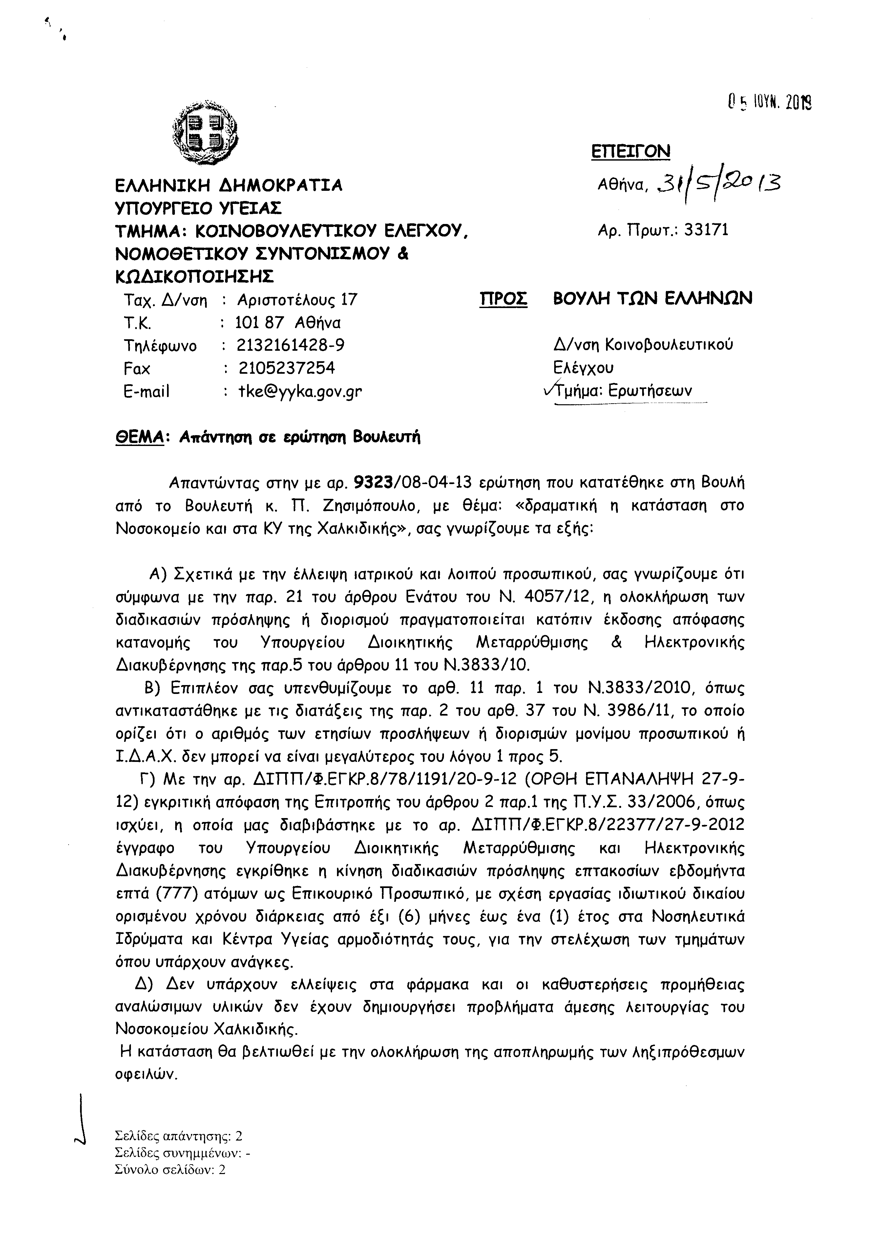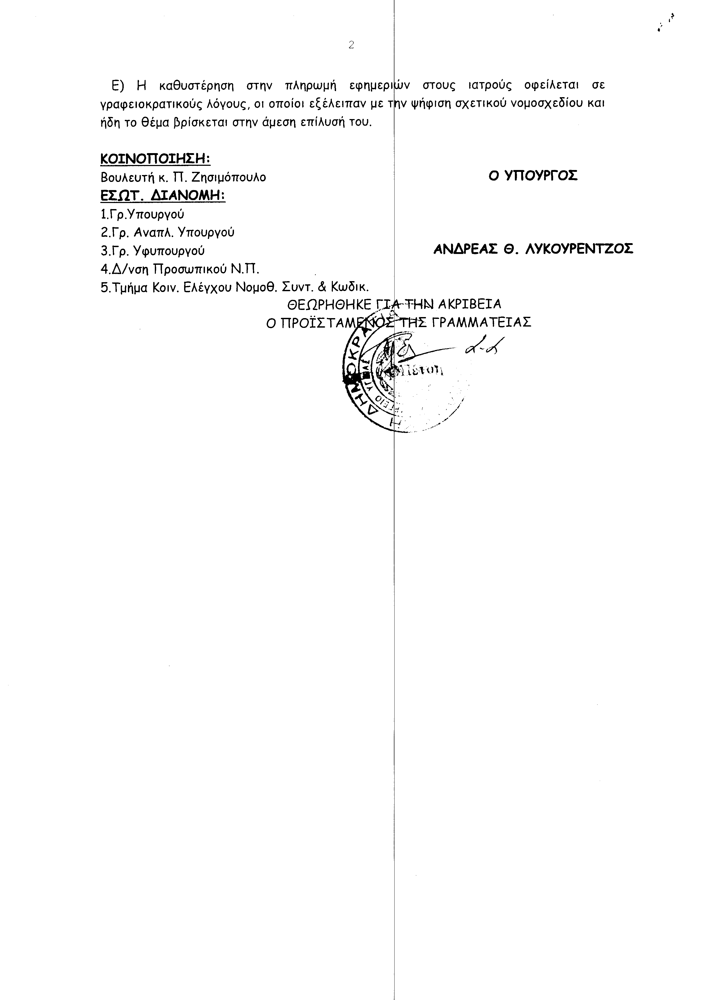
2. Στην με αριθμό 10076/23-04-2013 ερώτηση του Βουλευτή κ. Μουτσινά Παρίση (Πάρι) δόθηκε με το υπ’ αριθμ. 37859/31-05-2013 έγγραφο από τον Υπουργό Υγείας η ακόλουθη απάντηση:
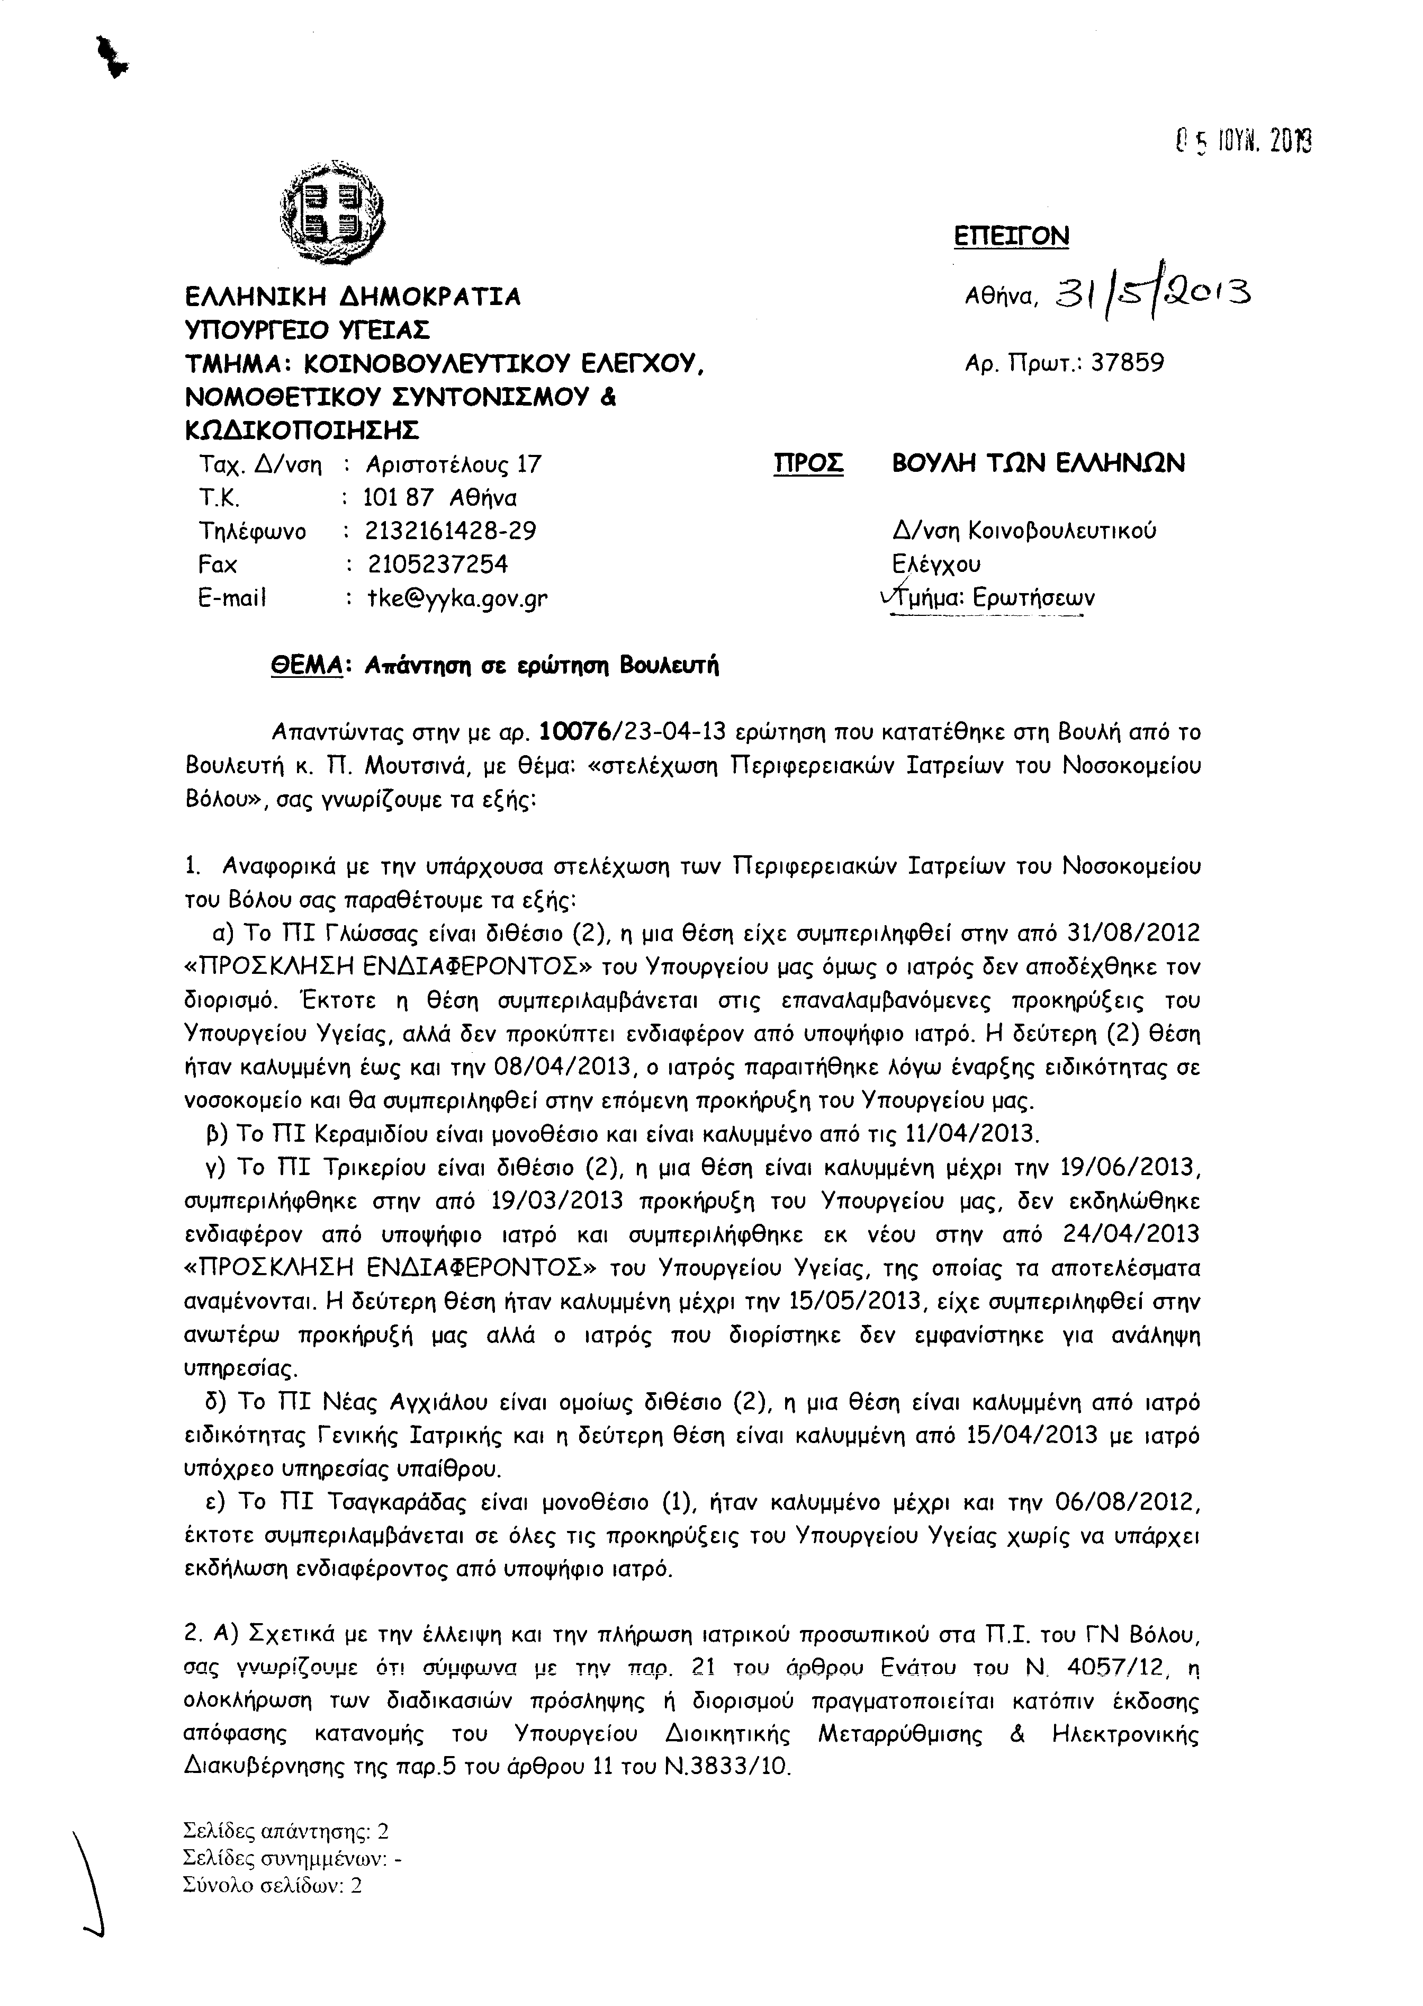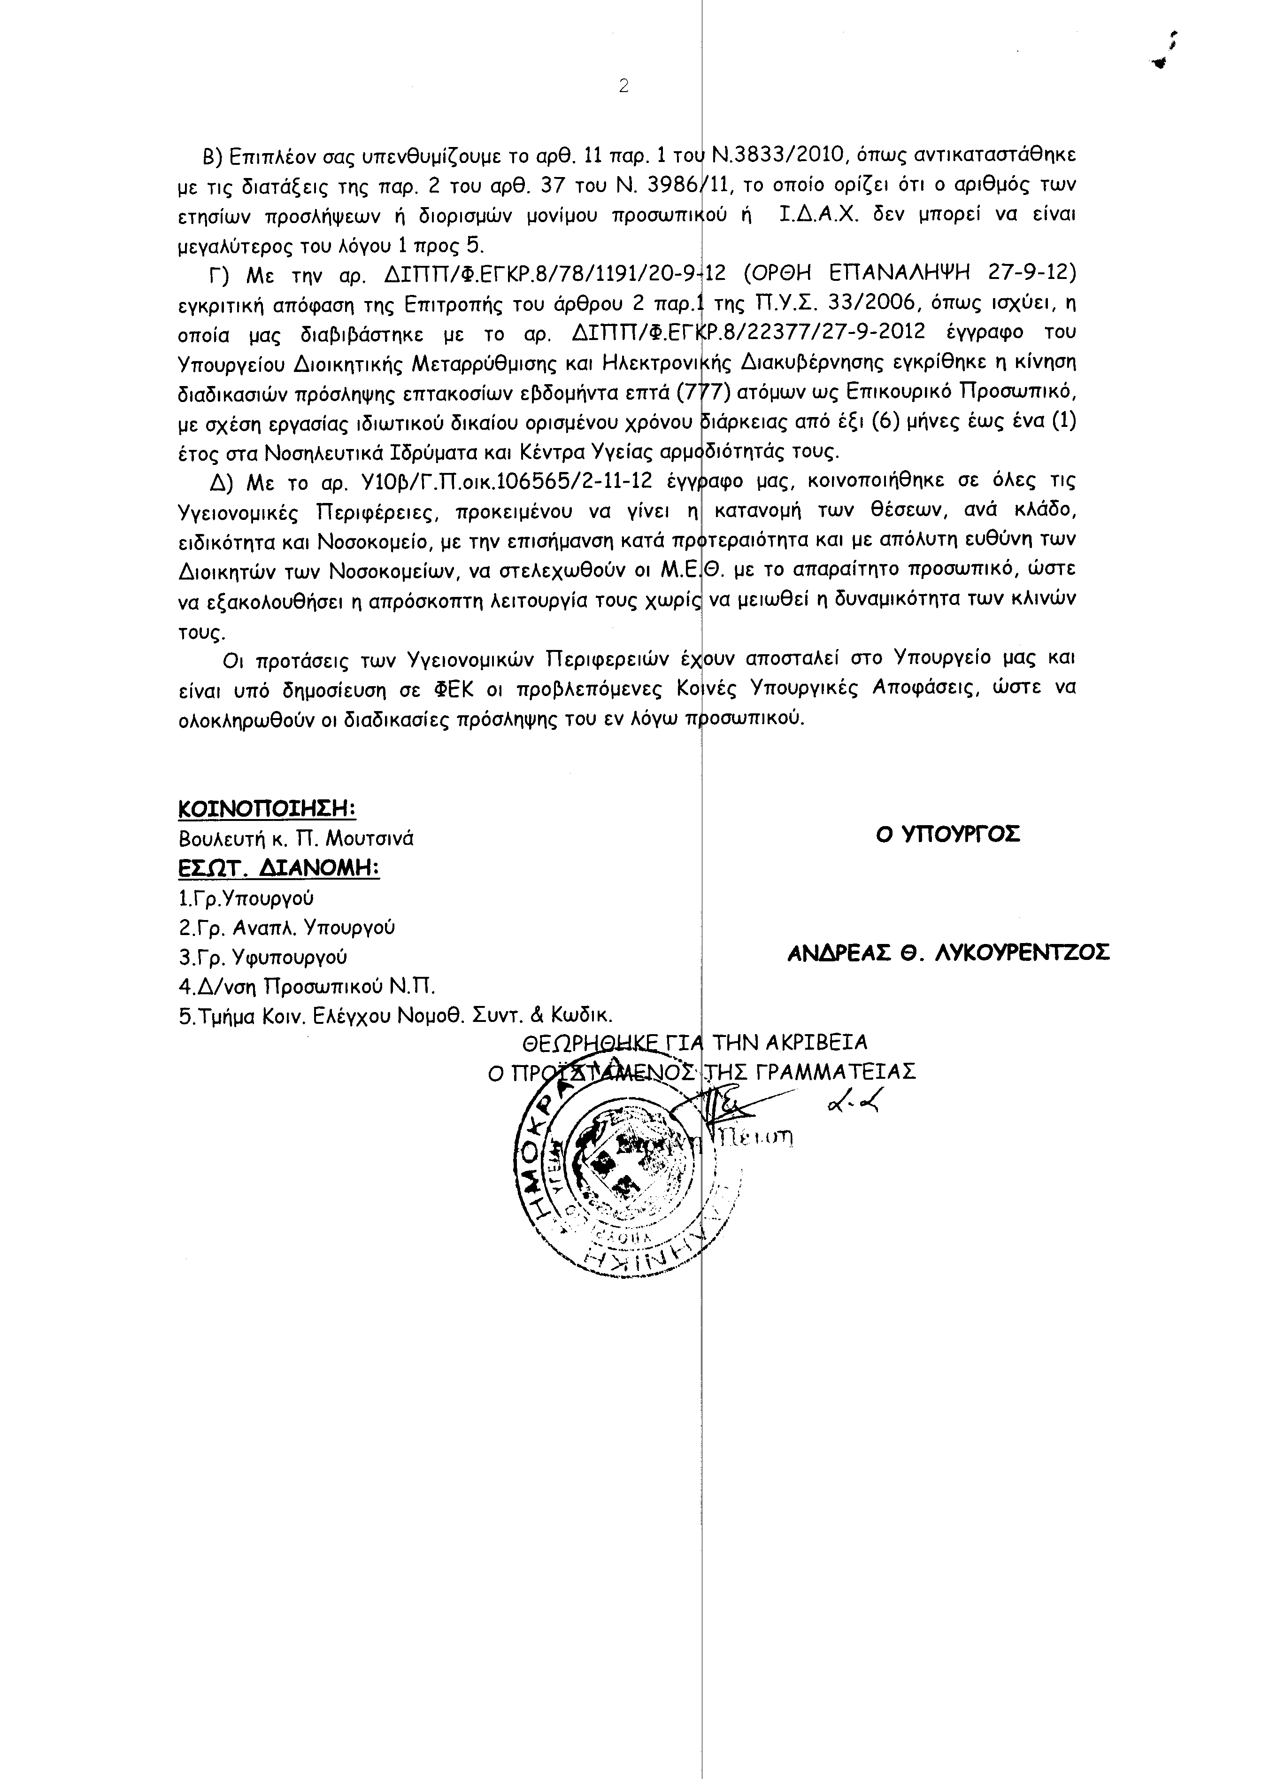
3. Στην με αριθμό 10212/25-04-2013 ερώτηση του Βουλευτή κ. Νικολόπουλου Νικολάου δόθηκε με το υπ’ αριθμ. 7017/4/16400/31-05-2013 έγγραφο από τον Υπουργό Δημόσιας Τάξης και Προστασίας του Πολίτη η ακόλουθη απάντηση:
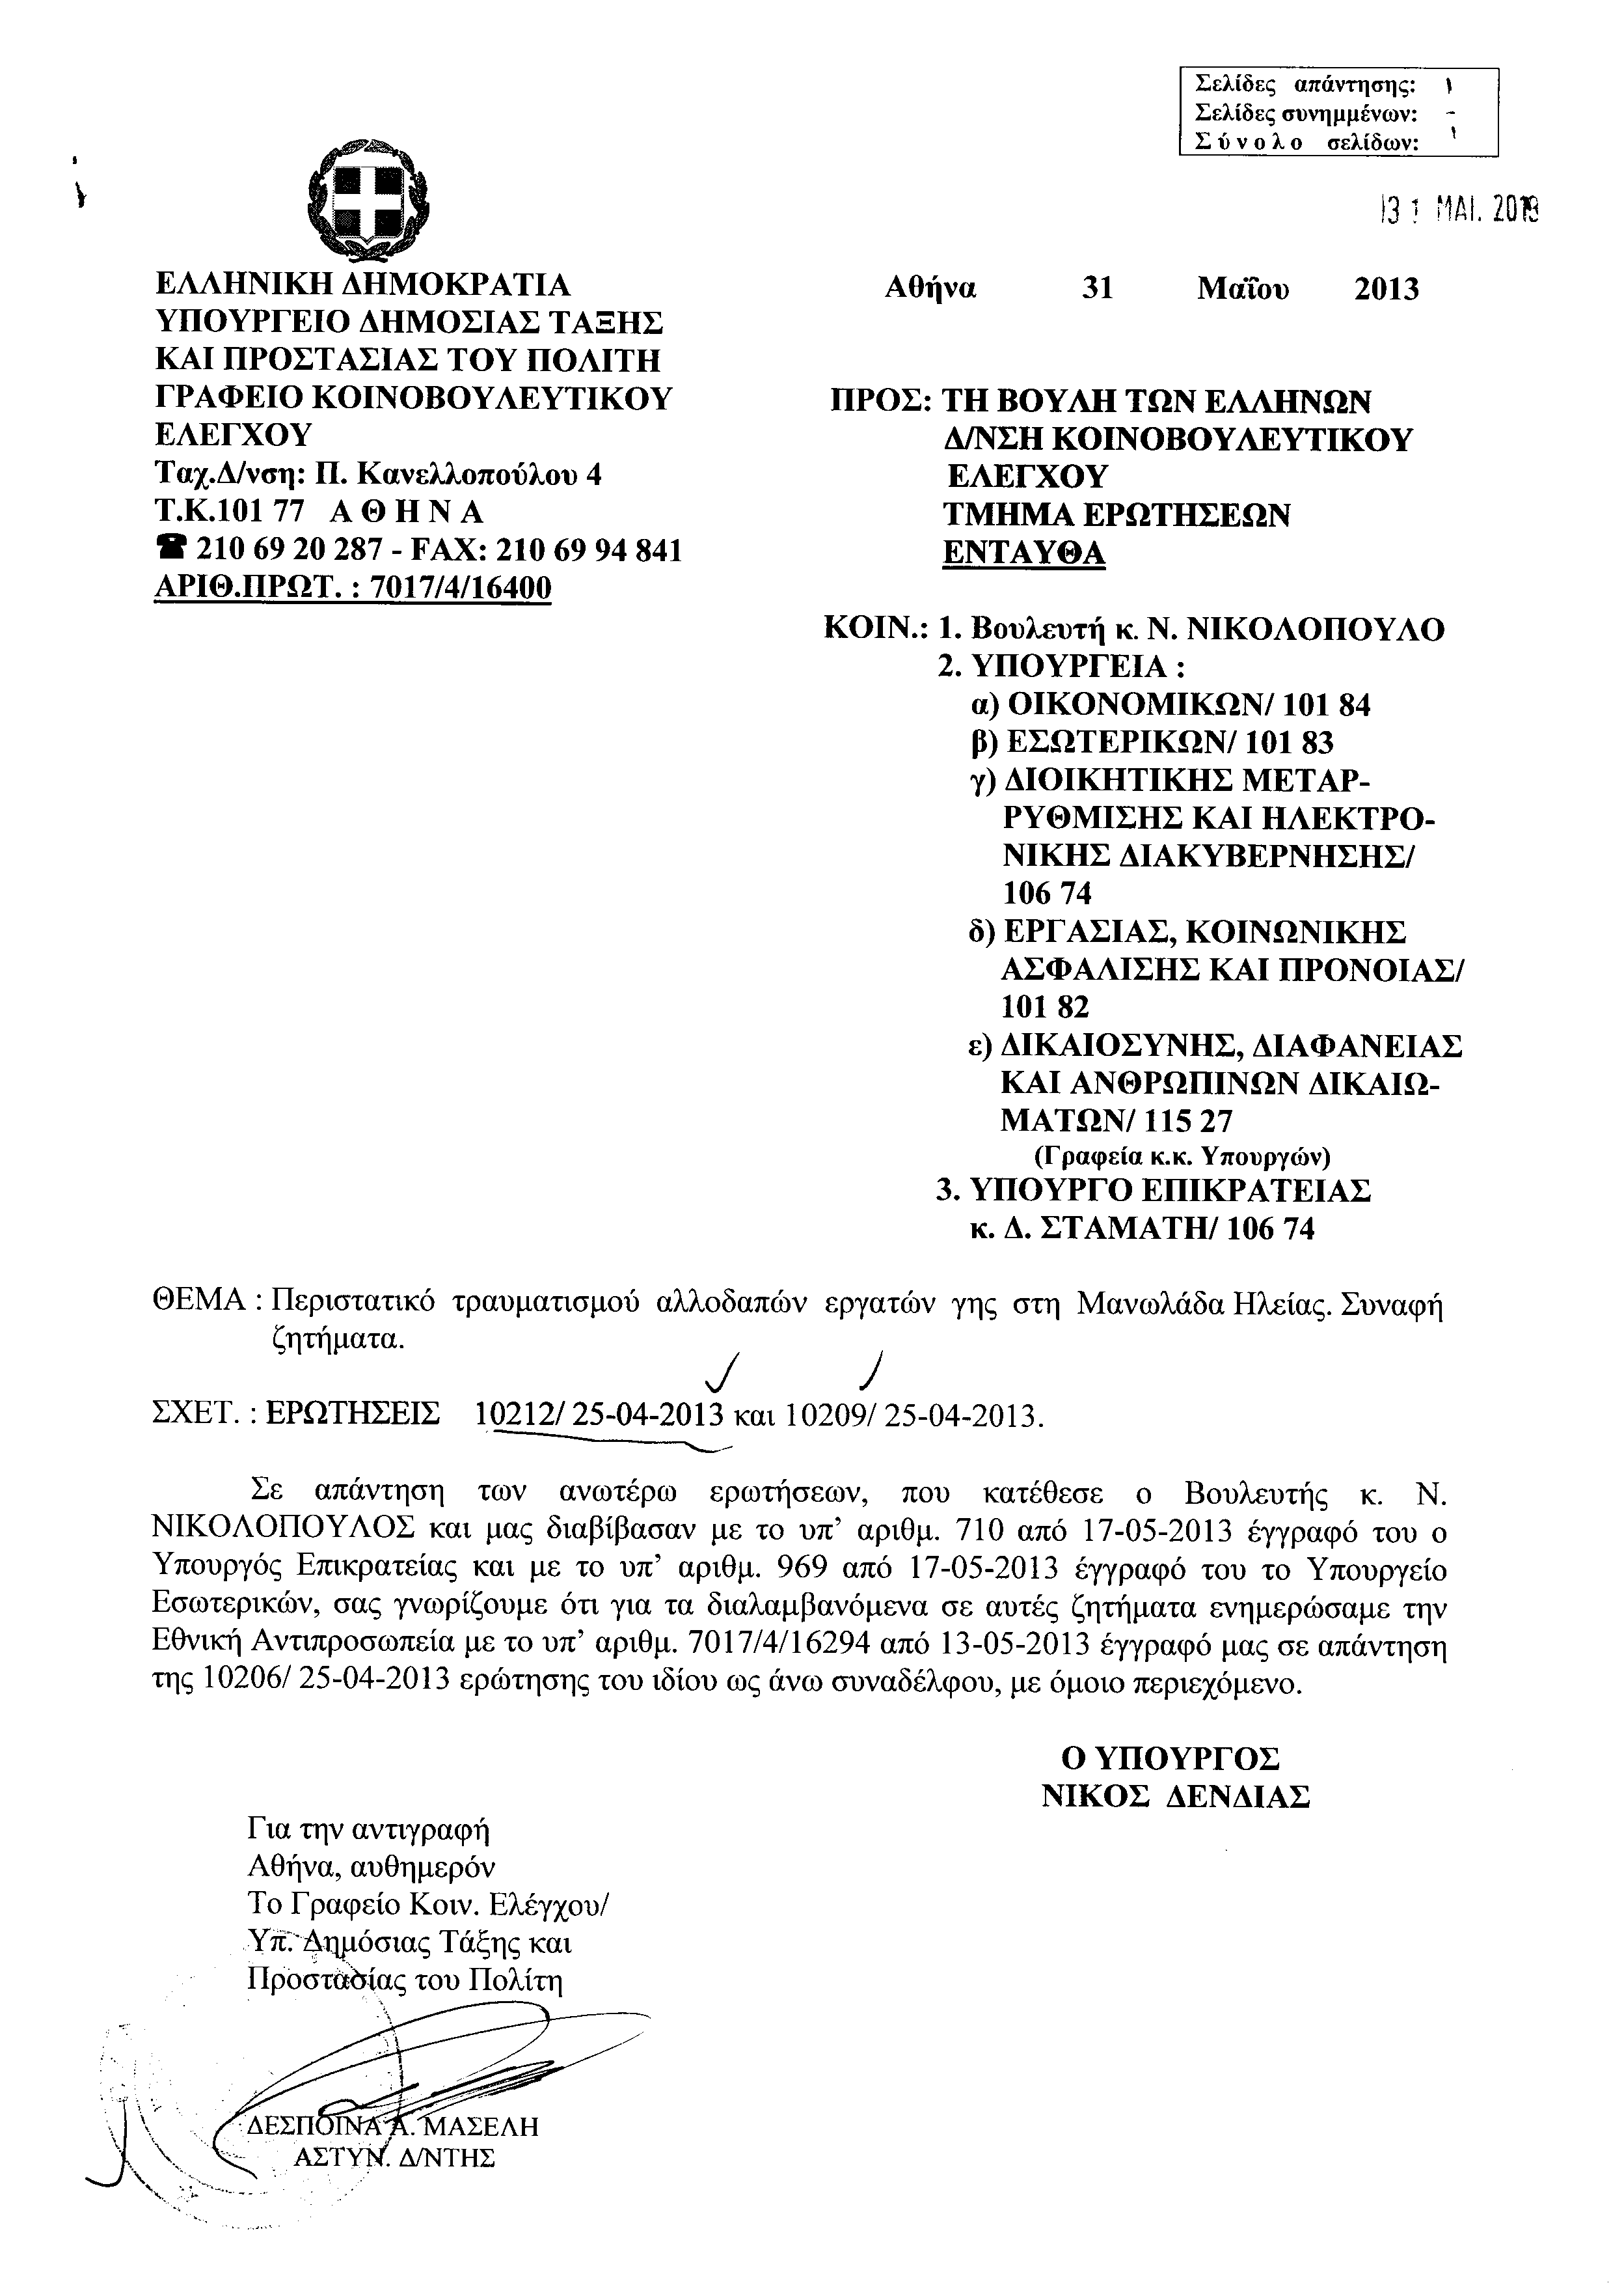
4. Στην με αριθμό 10371/07-05-2013 ερώτηση της Βουλευτού κ. Χρυσοβελώνη Μαρίνας δόθηκε με το υπ’ αριθμ. 742/31-05-2013 έγγραφο από τον Υπουργό Επικρατείας η ακόλουθη απάντηση:
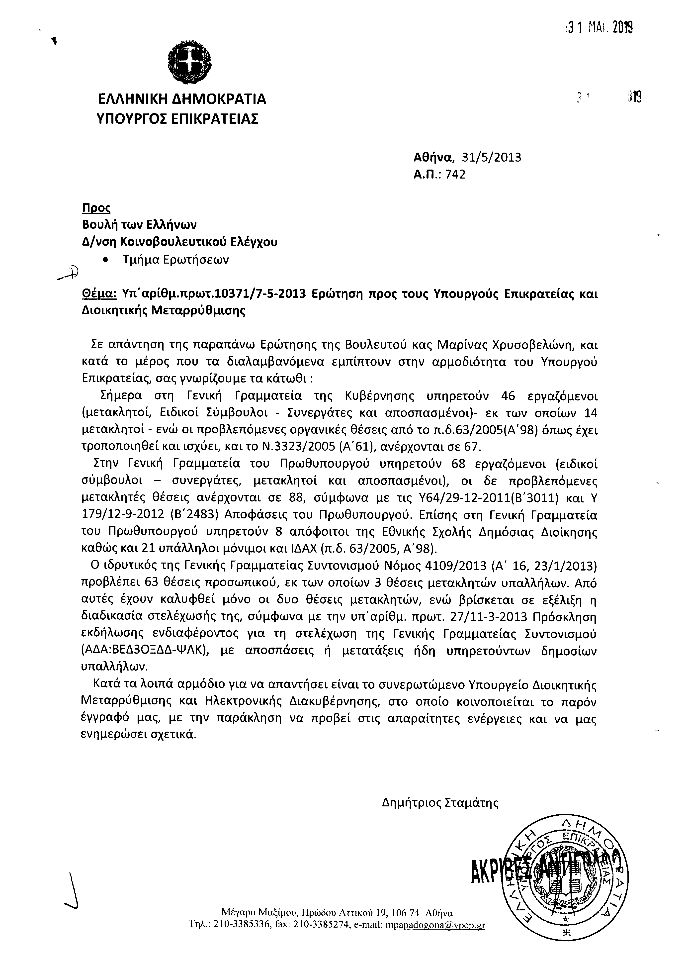
5. Στην με αριθμό 10405/09-05-2013 ερώτηση της Βουλευτού κ. Κόλλια - Τσαρουχά Μαρίας δόθηκε με το υπ’ αριθμ. 41492/31-05-2013 έγγραφο από τον Υπουργό Υγείας η ακόλουθη απάντηση:
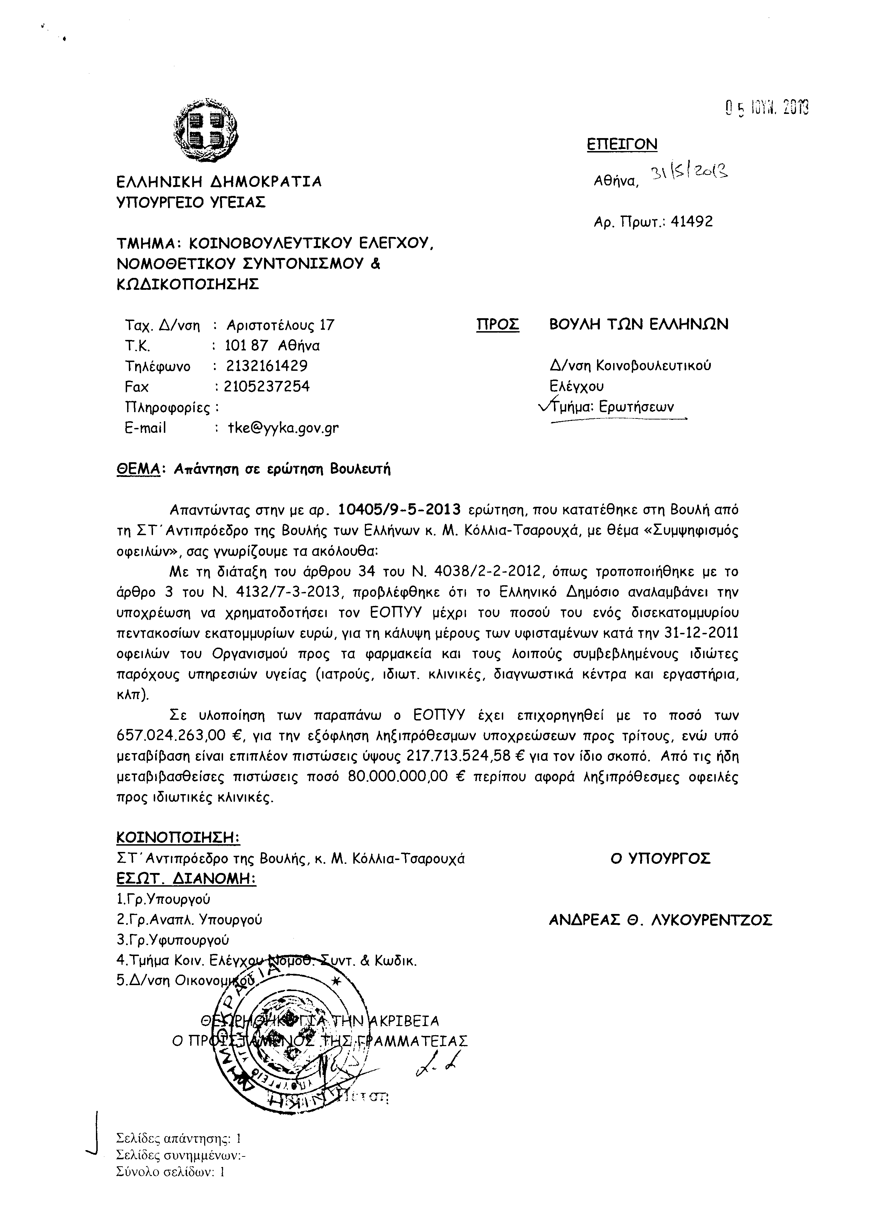
6. Στην με αριθμό 10881/21-05-2013 ερώτηση του Βουλευτή κ. Νικολόπουλου Νικολάου δόθηκε με το υπ’ αριθμ. 2/50844/31-05-2013 έγγραφο από τον Αναπληρωτή Υπουργό Οικονομικών η ακόλουθη απάντηση:
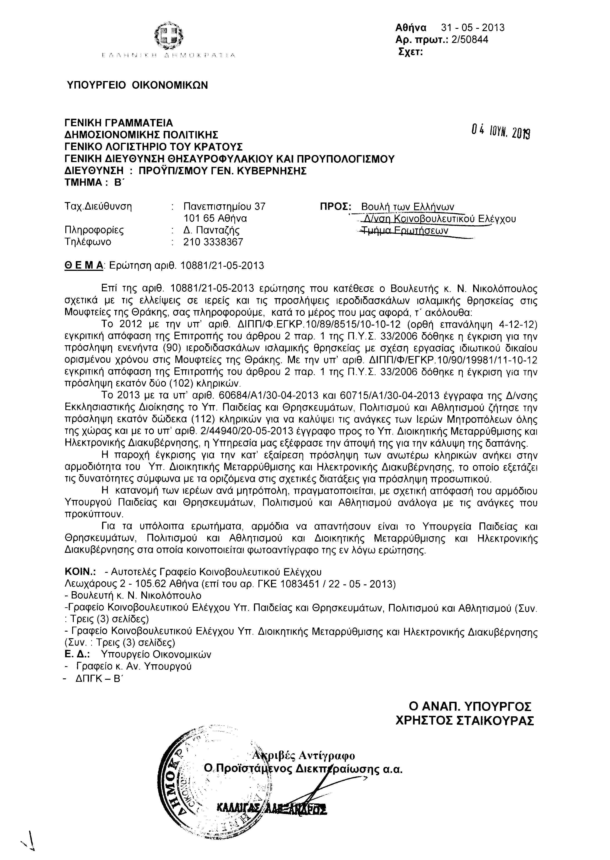»).
ΠΡΟΕΔΡΕΥΩΝ (Ιωάννης Τραγάκης): Κυρίες και κύριοι συνάδελφοι, έχω την τιμή να ανακοινώσω στο Σώμα ότι η Υπουργός Τουρισμού κατέθεσε σχέδιο νόμου: «Απλούστευση διαδικασιών για την ενίσχυση της τουριστικής επιχειρηματικότητας, αναδιάρθρωση του Ελληνικού Οργανισμού Τουρισμού και λοιπές διατάξεις».
Οι Υπουργοί Οικονομικών, Εσωτερικών, Παιδείας και Θρησκευμάτων, Διοικητικής Μεταρρύθμισης και Ηλεκτρονικής Διακυβέρνησης και Δικαιοσύνης, Διαφάνειας και Ανθρωπίνων Δικαιωμάτων κατέθεσαν σχέδιο νόμου: «Κώδικας Κοινωφελών Περιουσιών, Σχολαζουσών Κληρονομιών και λοιπές διατάξεις».
(Παραπέμπονται στην αρμόδια Διαρκή Επιτροπή)
Επίσης, η Ειδική Μόνιμη Επιτροπή Κοινοβουλευτικής Δεοντολογίας καταθέτει τις εκθέσεις της στις αιτήσεις της εισαγγελικής αρχής για τη χορήγηση άδειας άσκησης ποινικής δίωξης κατά Βουλευτών.
Κυρίες και κύριοι συνάδελφοι, έχω την τιμή να ανακοινώσω στο Σώμα το δελτίο επικαίρων ερωτήσεων της Δευτέρας 1ης Ιουλίου 2013.
Α. ΕΠΙΚΑΙΡΕΣ ΕΡΩΤΗΣΕΙΣ Πρώτου Κύκλου (Άρθρο 130 παράγραφος 4 του Κανονισμού της Βουλής)
1. Η με αριθμό 1640/25-6-2013 επίκαιρη ερώτηση του Β΄ Αντιπροέδρου της Βουλής και Βουλευτή Καβάλας της Νέας Δημοκρατίας κ. Γεωργίου Καλαντζή προς τους Υπουργούς Οικονομικών και Εργασίας, Κοινωνικής Ασφάλισης και Πρόνοιας, σχετικά με την επιδότηση του κόστους εργασίας στους Νομούς Δράμας και Καβάλας.
2. Η με αριθμό 1630/25-6-2013 επίκαιρη ερώτηση της Βουλευτού Τρικάλων του Συνασπισμού Ριζοσπαστικής Αριστεράς - Ενωτικό Κοινωνικό Μέτωπο κ. Παναγιώτας Δριτσέλη προς τον Υπουργό Υγείας, σχετικά με την αντιμετώπιση των προβλημάτων στο σύστημα δημόσιας υγείας στα Τρίκαλα.
3. Η με αριθμό 1627/25-6-2013 επίκαιρη ερώτηση της Βουλευτού Δωδεκανήσου των Ανεξάρτητων Ελλήνων κ. Τσαμπίκας (Μίκας) Ιατρίδη προς τους Υπουργούς Ναυτιλίας και Αιγαίου και Εξωτερικών, σχετικά με την μη εφαρμογή της ελληνοτουρκικής συμφωνίας από τα πλοία υπό τουρκική σημαία.
4. Η με αριθμό 1637/25-6-2013 επίκαιρη ερώτηση του Βουλευτή Εύβοιας του Λαϊκού Συνδέσμου - Χρυσή Αυγή κ. Νικολάου Μίχου προς τους Υπουργούς Εθνικής Άμυνας και Οικονομικών, σχετικά με τις εταιρίες «ΗΛΕΚΤΡΟΜΗΧΑΝΙΚΗ ΚΥΜΗΣ» και «ΜΕΤΑΛΛΟΥΡΓΙΚΗ ΒΙΟΜΗΧΑΝΙΑ ΗΠΕΙΡΟΥ».
5. Η με αριθμό 1623/25-6-2013 επίκαιρη ερώτηση του Βουλευτή Αχαΐας της Δημοκρατικής Αριστεράς κ. Νικολάου Τσούκαλη προς τον Υπουργό Εργασίας, Κοινωνικής Ασφάλισης και Πρόνοιας, σχετικά με το ελάχιστο εγγυημένο εισόδημα στην Περιφέρεια Δυτικής Ελλάδας.
6. Η με αριθμό 1634/25-6-2013 επίκαιρη ερώτηση της Βουλευτού Α΄ Αθήνας του Κομμουνιστικού Κόμματος Ελλάδας κ. Λιάνας Κανέλλη προς τον Υπουργό Υγείας, σχετικά με τη λήψη μέτρων για την πραγματοποίηση των αναγκαίων εξετάσεων όλων των μαθητών κατά την εγγραφή τους στην πρωτοβάθμια και δευτεροβάθμια εκπαίδευση.
Β. ΕΠΙΚΑΙΡΕΣ ΕΡΩΤΗΣΕΙΣ Δεύτερου Κύκλου (Άρθρο 130 παράγραφος 4 του Κανονισμού της Βουλής)
1. Η με αριθμό 1631/25-6-2013 επίκαιρη ερώτηση του Βουλευτή Κυκλάδων του Συνασπισμού Ριζοσπαστικής Αριστεράς - Ενωτικό Κοινωνικό Μέτωπο κ. Νικολάου Συρμαλένιου προς τον Υπουργό Ναυτιλίας και Αιγαίου, σχετικά με την εξοικονόμηση και τη διαχείριση του νερού στις Κυκλάδες.
2.- Η με αριθμό 1638/25-6-2013 επίκαιρη ερώτηση του Βουλευτή Μαγνησίας του Λαϊκού Συνδέσμου - Χρυσή Αυγή κ. Παναγιώτη Ηλιόπουλου προς τους Υπουργούς Υγείας και Διοικητικής Μεταρρύθμισης και Ηλεκτρονικής Διακυβέρνησης, σχετικά με την αντιμετώπιση των προβλημάτων στον ΟΚΑΝΑ.
3.- Η με αριθμό 1624/25-6-2013 επίκαιρη ερώτηση του Βουλευτή Α΄ Αθηνών της Δημοκρατικής Αριστεράς κ. Ιωάννη Πανούση προς τους Υπουργούς Οικονομικών και Εσωτερικών, σχετικά με την έκθεση της υπηρεσίας της Ευρωπαϊκής Ένωσης για την προστασία των θεμελιωδών Δικαιωμάτων (European Union Agency for Fundamental Rights) για την παιδική φτώχεια στην Ελλάδα.
ΠΡΟΕΔΡΕΥΩΝ (Ιωάννης Τραγάκης): Κυρίες και κύριοι συνάδελφοι, εισερχόμαστε στη συζήτηση των
ΕΠΙΚΑΙΡΩΝ ΕΡΩΤΗΣΕΩΝ
Θα συζητηθεί η τρίτη με αριθμό 1621/25-6-2013 επίκαιρη ερώτηση πρώτου κύκλου του Βουλευτή Αρκαδίας του Πανελλήνιου Σοσιαλιστικού Κινήματος κ. Οδυσσέα Κωνσταντινόπουλου προς τον Υπουργό Περιβάλλοντος, Ενέργειας και Κλιματικής Αλλαγής, σχετικά με τα μέτρα στήριξης των ελληνικών επιχειρήσεων.
Κύριε συνάδελφε, έχετε το λόγο άνευ χρόνου.
ΟΔΥΣΣΕΑΣ ΚΩΝΣΤΑΝΤΙΝΟΠΟΥΛΟΣ: Ευχαριστώ πολύ, κύριε Πρόεδρε.
Κύριε Υπουργέ, να σας ευχηθώ καλή δύναμη στη συνέχιση του έργου σας. Έχουμε πάρα πολύ δύσκολη δουλειά το επόμενο χρονικό διάστημα και νομίζω ότι όλοι χρειαζόμαστε δύναμη για να στηρίξουμε αυτήν τη μεγάλη προσπάθεια της χώρας.
Υπάρχουν τα πρώτα θετικά δείγματα γραφής, όπως είναι ο νέος αγωγός που το Υπουργείο σας είχε υποστηρίξει και είχε προσπαθήσει, ώστε να υλοποιηθεί αυτή η απόφαση. Υπάρχουν όμως και άλλα θέματα που πρέπει να τα δούμε με μεγάλη προσοχή, τα οποία αφορούν την Ελλάδα και τις ελληνικές επιχειρήσεις.
Εγώ πιστεύω ότι για να λυθεί το μεγάλο πρόβλημα της ανεργίας πρέπει να δούμε τους δύο πυλώνες και πρώτα τον προσωρινό πυλώνα που έχει να κάνει με τα προγράμματα απασχόλησης, ώστε να δώσουμε μια προσωρινή «ανάσα» στον πολίτη για να νιώσει ότι το κράτος τον σκέφτεται. Από την άλλη, όμως, για να στηρίξουμε ουσιαστικά την απασχόληση υπάρχει μόνο ένας δρόμος, να στηρίξουμε την επιχειρηματικότητα.
Όπως γνωρίζουμε καλά όλοι και νομίζω ότι το έχουμε όλοι καταλάβει, το δημόσιο πια δεν μπορεί να στηρίξει την απασχόληση. Άρα, αυτό που πρέπει να στηρίξουμε είναι η επιχειρηματικότητα. Νομίζω ότι είναι η μόνη διέξοδος για να βγει η χώρα από την κρίση. Τα υπόλοιπα είναι για να λέγονται απλά ως λόγια.
Όμως, ποια επιχειρηματικότητα; Μια επιχειρηματικότητα με κανόνες, η οποία θα σέβεται την πολιτεία, τους εργαζόμενους, το περιβάλλον, μια επιχειρηματικότητα η οποία θα μας δίνει δυνατότητες εξαγωγών και θα στηρίζει την ελληνική οικονομία.
Το τελευταίο χρονικό διάστημα υπάρχουν πάρα πολλά δημοσιεύματα που μιλούν για τις εξήντα δύο -αν δεν κάνω λάθος- μεγάλες ενεργοβόρες επιχειρήσεις που πληρώνουν το ρεύμα σε πολύ αυξημένες τιμές σε σχέση με τις ευρωπαϊκές ανταγωνιστικές βιομηχανίες.
Μάλιστα, σε ένα δημοσίευμα -δεν θα το αναφέρω- λέγεται ότι υπάρχει μια μεγάλη βιομηχανία, κλωστοϋφαντουργία -δεν είναι στην εκλογική μου περιφέρεια- που είναι έτοιμη να κλείσει, η οποία μάλιστα εκτός από τους ανθρώπους που απασχολεί στηρίζει πάρα πολύ και την αγροτική οικονομία και τους παραγωγούς.
Μάλιστα, ψάχνοντας το θέμα έμαθα ότι ήταν ένα εξαιρετικό εργοστάσιο, σύγχρονο εργοστάσιο, που θα ζήλευαν και άλλες χώρες, όπως είναι η Γερμανία και δυστυχώς αυτό το εργοστάσιο είναι έτοιμο να κλείσει εξαιτίας αυτού του θέματος.
Ξέρω ότι ο κύριος Πρωθυπουργός είχε συναντηθεί μαζί τους και αποδέχθηκε τα αιτήματά τους. Σε αυτό το νέο «ξεκίνημα» -αν και η προσπάθεια έχει ξεκινήσει εδώ και τρία χρόνια- σε αυτήν τη νέα προσπάθεια που κάνουμε θα ήθελα να μας πείτε ποια είναι η θέση του Υπουργείου Περιβάλλοντος σχετικά με το συγκεκριμένο θέμα.
Σας ευχαριστώ πολύ.
ΠΡΟΕΔΡΕΥΩΝ (Ιωάννης Τραγάκης): Ευχαριστούμε, κύριε συνάδελφε.
Κάνατε μνεία για τη μεγάλη επιτυχία, τον αγωγό TAP. Είναι κάτι που πιστώνεται στο Υπουργείο και προσωπικά στον παριστάμενο κύριο Υφυπουργό και το αναγνωρίζουν όλοι αυτό.
Έχετε το λόγο, κύριε Υφυπουργέ.
ΑΣΗΜΑΚΗΣ ΠΑΠΑΓΕΩΡΓΙΟΥ (Υφυπουργός Περιβάλλοντος, Ενέργειας και Κλιματικής Αλλαγής): Ευχαριστώ πολύ, κύριε Πρόεδρε. Ευχαριστώ και για τα καλά λόγια.
Πράγματι, είναι μία ιδιαίτερα σημαντική ημέρα σήμερα, διότι θα ανακοινωθεί –λογικά πρέπει να έχει ανακοινωθεί στο Μπακού πριν λίγα λεπτά- η επιλογή του TAP, που δείχνει ότι όταν αποφασίσουμε να λειτουργήσουμε συστηματικά και οργανωμένα, μπορούμε να πετύχουμε πολύ σημαντικά πράγματα για τη χώρα.
Όσον αφορά την ερώτηση την οποία συζητάμε σήμερα, σαφέστατα είναι γνωστό και δεδομένο ότι το ενεργειακό κόστος για τις βιομηχανίες είναι μία πάρα πολύ σημαντική παράμετρος στην τιμή του προϊόντος και των υπηρεσιών για τις βιομηχανίες ή τις μεγάλες εταιρείες υπηρεσιών και τους μεγάλους καταναλωτές.
Βέβαια, θα πρέπει να λάβουμε υπ’ όψιν ότι δεν είναι μία παράμετρος απλή. Είναι ένας συνδυασμός παραμέτρων που επηρεάζουν το ενεργειακό κόστος για τη βιομηχανία και θα μου επιτρέψετε να πω ότι αυτό έχει να κάνει όχι μόνο με το δικό μας Υπουργείο αλλά και με άλλα συναρμόδια Υπουργεία στον τομέα αυτό, στη διαμόρφωση δηλαδή του κόστους και της τελικής τιμής.
Εμείς, από πέρυσι που ξεκίνησε αυτή η νέα μεγάλη προσπάθεια, όπως είπατε κι εσείς, αυτό που κοιτάξαμε βρίσκοντας την ενεργειακή αγορά σε μια πάρα πολύ δύσκολη καμπή, όπως ξέρετε, ήταν -πρώτο και βασικό- να μπορέσουμε να σταθεροποιήσουμε την ενεργειακή αγορά, η οποία βρισκόταν σε μία ιδιαίτερα δύσκολη στιγμή με φοβερά προβλήματα ρευστότητας που επηρέαζαν όλη τη διαδικαστική λειτουργία αυτής της αγοράς και φυσικά και το κόστος.
Όπως ξέρετε, στην ενέργεια η κατάσταση είναι σαν την αλυσίδα του ποδηλάτου όπου ένα κρίκος να χαλάσει, δεν δουλεύει.
Άρα, αυτό που κάναμε όλο αυτό το διάστημα ήταν προσπάθεια προκειμένου να μπορέσουμε να σταθεροποιήσουμε την αγορά είτε αυτό λεγόταν ΔΕΗ είτε λέγονταν ανανεώσιμες πηγές ενέργειας είτε λεγόταν ηλεκτροπαραγωγή με χρήση φυσικού αερίου. Ήταν ένα πολύ σύνθετο πρόβλημα, του οποίου η αντιμετώπιση μέχρι στιγμής έχει γίνει κατορθωτή.
Βέβαια, ταυτόχρονα, γινόταν η συζήτηση με τους παραγωγούς -εννοώ τους μεγάλους καταναλωτές ηλεκτρικού ρεύματος- διότι όντως πιστεύουμε όλοι ότι αυτοί είναι που δίνουν και τις θέσεις εργασίες και όσο αναπτύσσονται τόσο περισσότερες θέσεις έχουμε. Αν τους βοηθήσουμε ειδικά σε αυτήν τη δύσκολη φάση, κάνοντας εξαγωγές, όχι μόνο θα κρατηθούν και θα επιβιώσουν αλλά και θα αναπτυχθούν περισσότερο.
Είναι γεγονός ότι σε άλλες ευρωπαϊκές χώρες έχουν χαμηλότερο κόστος. Βέβαια, εκεί είναι άλλα τα δεδομένα. Είναι διαφορετικά διαμορφωμένες οι αγορές. Έχουν οργανωθεί πολύ περισσότερο κάποια χρόνια πριν.
Αυτό, όμως, που εμείς πρέπει να κάνουμε άμεσα -και κάνουμε- είναι να αλλάξουμε, κατ’ αρχάς, τους κανόνες του παιχνιδιού, γιατί αυτό είναι ένα πάρα πολύ βασικό στοιχείο στο πώς λειτουργεί η αγορά ηλεκτρικής ενέργειας, η οποία επηρεάζει το κόστος τόσο προς τους βιομηχανικούς καταναλωτές -ας τους ονομάσουμε έτσι, γιατί δεν είναι όλες μεγάλες βιομηχανίες αλλά είναι και μεσαίες, είναι και μικρές βιομηχανικές μονάδες- όσο και για τον τελικό, απλό αστικό καταναλωτή.
Άρα, το κύριο που έπρεπε να γίνει, πέραν της εξισορρόπησης της αγοράς που είπα προηγουμένως, ήταν η αλλαγή του ρυθμιστικού πλαισίου λειτουργίας της αγοράς ηλεκτρικής ενέργειας, διότι εκεί ήταν και είναι αρκετές στρεβλώσεις που επηρεάζουν, όμως, το κόστος και δημιουργούν μία πλασματική τιμή πολλές φορές στο κόστος της ενέργειας. Αυτό ολοκληρώθηκε σε πολύ σύντομο χρονικό διάστημα -το ξέρετε, το είχαμε συζητήσει και παλαιότερα- δηλαδή μέσα σε οκτώ μήνες, πράγμα που δεν έχει γίνει σε καμμία άλλη ευρωπαϊκή χώρα μέχρι σήμερα. Μάλιστα θα ξεκινήσει και η εφαρμογή του από την 1^{η} Ιουλίου. Αναμένεται, βέβαια, η έγκριση από την ολομέλεια της ΡΑΕ. Αυτό θα είναι ένα βασικό στοιχείο λειτουργίας, πλέον, της αγοράς ηλεκτρικής ενέργειας.
Κατά δεύτερον, έγιναν ειδικές συζητήσεις με τη βιομηχανία και μετά αλλά και πριν από τη συνάντηση με τον Πρωθυπουργό, που αναφέρατε, είχαν γίνει αρκετές. Υπήρχε ένα σκεπτικό γι’ αυτήν τη, θα έλεγα, λύση βοήθειας προς τη βιομηχανία και έγιναν αρκετές συναντήσεις.
Αυτό στο οποίο καταλήξαμε -διότι δεν μπορούσαν να εκπληρωθούν σε αυτήν τη φάση τουλάχιστον όλες οι παράμετροι που επηρεάζουν το ενεργειακό κόστος- ήταν στο να πάμε τουλάχιστον προς μία κατεύθυνση, την οποία και συζητήσαμε αρκετά τόσο με τον ΕΒΙΚΕΝ, όπως γνωρίζετε, τον μεγάλο σύνδεσμο των βιομηχανιών,…
ΟΔΥΣΣΕΑΣ ΚΩΝΣΤΑΝΤΙΝΟΠΟΥΛΟΣ: Σωστό.
ΑΣΗΜΑΚΗΣ ΠΑΠΑΓΕΩΡΓΙΟΥ (Υφυπουργός Περιβάλλοντος, Ενέργειας και Κλιματικής Αλλαγής):...όσο και με τους μικρότερους, σε μια λύση η οποία αν μη τι άλλο θα τους δώσει μία «ανάσα».
Αν θέλετε μετά θα σας εξηγήσω στη δευτερολογία μου.
ΠΡΟΕΔΡΕΥΩΝ (Ιωάννης Τραγάκης): Ευχαριστούμε, κύριε Υπουργέ. Θα τα πείτε στη δευτερολογία σας.
Έχετε το λόγο, κύριε συνάδελφε, για τρία λεπτά.
ΟΔΥΣΣΕΑΣ ΚΩΝΣΤΑΝΤΙΝΟΠΟΥΛΟΣ: Ευχαριστούμε, κύριε Πρόεδρε, για τον χρόνο που μας δίνετε.
Κύριε Υπουργέ, είναι αλήθεια ότι πρέπει να δούμε όχι μόνο τους μεγάλους καταναλωτές. Είναι και οι μικροί, είναι και οι μεσαίοι καταναλωτές, είναι και ο απλός καταναλωτής τον οποίο θα πρέπει να σεβαστούμε.
Είπατε ότι πρέπει να αλλάξουμε τους κανόνες του παιχνιδιού και νομίζω ότι αυτό μπορούμε να το κάνουμε. Ξέρετε ότι στο προηγούμενο νομοσχέδιο είχαμε μία πολύ καλή συνεργασία. Κάναμε ό,τι καλύτερο μπορούσαμε και νομίζω ότι και οι φορείς κατάλαβαν την προσπάθειά μας και ανταποκρίθηκαν σχεδόν όλοι σε αυτό.
Όπως ξέρετε, εγώ ήμουν και στο προηγούμενο νομοσχέδιο εισηγητής και θα είμαι και στο επόμενο, το δικό σας, που θα καταθέσετε. Ελπίζω να έχει τελειώσει και ότι θα κατατεθεί στη Βουλή.
Εκεί μέσα θα πρέπει να φέρουμε ό,τι χρειάζεται, αν χρειάζεται κάποια νομοθετική ρύθμιση, για να στηρίξουμε όλη αυτήν την προσπάθεια και να ολοκληρώσουμε όλο το πλέγμα των αλλαγών που αφορά όλη αυτήν τη διαδικασία, για να μπορέσουν να ξέρουν όλοι τους κανόνες του παιχνιδιού. Είναι πολύ σημαντικό για μένα αυτό, να ξέρουν όλοι τους κανόνες του παιχνιδιού.
Ελπίζω ότι μερικά από τα αιτήματα που τέθηκαν κατά τη συνάντηση που είχατε με τον κ. Χατζηδάκη μαζί τους, όπως είναι παραδείγματος χάριν η μείωση των τιμολογίων βιομηχανιών μεγάλων καταναλωτών μέσης τάσης, η θέσπιση του μηχανισμού διακοψιμότητας και διάφορα άλλα, έχουν γίνει αποδεκτά στην τελική τους μορφή.
Εμείς θα θέλαμε κάποια στιγμή –και σας το λέμε έτσι, επίσημα- να κάνουμε μία κοινή συνάντηση μαζί τους στο πλαίσιο αυτό, ώστε να μπορέσουμε να έχουμε μία καλύτερη ενημέρωση και να τους ακούσουμε και να δούμε τι μπορούμε να στηρίξουμε -και πάλι αυτό το λέω με σεβασμό και στις υπόλοιπες κοινωνικές ομάδες- έχοντας πάντα στο μυαλό μας ότι αν σε αυτήν τη δύσκολη στιγμή δεν στηρίξουμε με κανόνες τη μεγάλη βιομηχανία, δυστυχώς, σε λίγο καιρό δεν θα έχουμε βιομηχανία, όταν οι Γερμανοί, όπως είπατε –και είναι σημαντικό να το αναφέρουμε εδώ- ξεχνούν τους κοινοτικούς κανόνες πολλές φορές. Ενώ σε κάποια άλλα θέλουν να τιμούμε όλοι τους κοινοτικούς κανόνες, οι ίδιοι για να στηρίξουν τη δική τους βιομηχανία, το ξεχνούν και πάνε σε ειδικούς κανόνες.
Άρα, αυτό είναι ένα θέμα το οποίο θα πρέπει να δείτε και σε ευρωπαϊκό επίπεδο αλλά θα πρέπει να πούμε και στον κόσμο ότι οι δικές μας βιομηχανίες προσπαθούν πάρα πολύ να είναι ανταγωνιστικές, όταν –να το πω σε εισαγωγικά- οι γερμανικές βιομηχανίες έχουν κρατική επιδότηση. Και το λέω εγώ που είμαι Βουλευτής, διότι μπορεί να μην μπορείτε να το πείτε εσείς ως Υπουργός. Αυτή είναι η πραγματικότητα.
Επομένως, είναι η ώρα τώρα και εμείς να δούμε και το πλαίσιο στην Ευρωπαϊκή Ένωση. Όταν η χώρα μας βρίσκεται σε αυτήν την κρίση και οι εταίροι μας πρέπει να προχωρήσουν πέρα από τα λόγια σε πράξεις, να μας δώσουν μια «ανάσα», για να μπορέσουμε να στηρίξουμε τις επιχειρήσεις μας, να στηρίξουμε δηλαδή τον απλό πολίτη, να βγούμε από την ύφεση.
Σας ευχαριστώ πολύ, κύριε Πρόεδρε.
ΠΡΟΕΔΡΕΥΩΝ (Ιωάννης Τραγάκης): Ευχαριστούμε, κύριε συνάδελφε.
Ορίστε, κύριε Υπουργέ, έχετε το λόγο για τη δευτερολογία σας.
ΑΣΗΜΑΚΗΣ ΠΑΠΑΓΕΩΡΓΙΟΥ (Υφυπουργός Περιβάλλοντος, Ενέργειας και Κλιματικής Αλλαγής): Ευχαριστώ πολύ, κύριε Πρόεδρε.
Συμφωνώ απόλυτα με αυτά που είπατε, με αυτά που μπορώ να πω και που δεν μπορώ να πω.
Όμως, το καίριο και σημαντικό σε αυτήν τη φάση -επειδή ακριβώς αναγνωρίζεται και υπάρχει μία εξαιρετική συνεργασία και με τους παράγοντες της αγοράς- κι αυτό που μπορούμε να κάνουμε αυτήν τη στιγμή τουλάχιστον, πέραν της αλλαγής των κανόνων που είναι το μεταβατικό στάδιο μέχρι την ολοκλήρωση σε δύο χρόνια, ώστε να περάσουμε στο target model στην ελληνική αγορά ηλεκτρικής ενέργειας, είναι το εξής: Θα γίνει η λεγόμενη σύμβαση διακοψιμότητας που αναφέρατε και ταυτόχρονα θα υπάρξουν και ειδικά τιμολόγια από τη ΔΕΗ για τους μεγάλους βιομηχανικούς καταναλωτές με κύρια δράση την παραγωγή προϊόντων και ειδικά προς εξαγωγή. Αυτό θα γίνει τις επόμενες ημέρες. Υπάρχει ειδική ρύθμιση -γιατί χρειάζεται ειδική νομοθετική ρύθμιση- στο νομοσχέδιο που αναφέρατε, το οποίο θα καταθέσω στη Βουλή την ερχόμενη εβδομάδα. Θα τη συζητήσουμε.
Έτσι ανοίγει ο δρόμος για να κάνουμε –αν μη τι άλλο- ένα πρώτο βήμα «ανάσας», που έλεγα και προηγουμένως, προς τις βιομηχανίες οι οποίες το γνωρίζουν το θέμα, γνωρίζουν τη δυνατότητα που έχουμε αυτήν τη στιγμή και το αποδέχονται, αν θέλετε. Μπορεί να μην είναι ευτυχείς, αλλά τουλάχιστον ξέρουν ότι είναι το μέγιστο της δυνατότητας που έχουμε αυτήν την ώρα. Με αυτό θα προχωρήσουμε, τουλάχιστον για φέτος.
Αυτό θα είναι ένα μέτρο -και ανάλογα με την εξέλιξη της αγοράς, διότι ούτως ή άλλως θα διαμορφωθεί διαφορετικά η τιμή πλέον με τις αλλαγές των κανόνων- θα είναι μια ώθηση σημαντική, προς αυτούς στους οποίους συμπεριλαμβάνονται από τους μεγάλους ενεργοβόρους καταναλωτές, που είναι η χαλυβουργία, παραδείγματος χάριν, μέχρι επιχειρήσεις, όπως η κλωστοϋφαντουργία που αναφέρατε αλλά ακόμη και μικρότερους και μεγάλους εμπορικούς καταναλωτές που έχουν ιδιαίτερα υψηλή κατανάλωση αλλά απασχολούν πολύ κόσμο.
Ευχαριστώ πολύ.
ΠΡΟΕΔΡΕΥΩΝ (Ιωάννης Τραγάκης): Ευχαριστούμε πολύ, κύριε Υπουργέ.
Η πρώτη με αριθμό 1639/25-6-2013 επίκαιρη ερώτηση πρώτου κύκλου του Βουλευτή Ηρακλείου της Νέας Δημοκρατίας κ. Ελευθερίου Αυγενάκη προς τον Υπουργό Ανάπτυξης, Ανταγωνιστικότητας, Υποδομών, Μεταφορών και Δικτύων, σχετικά με την ολοκλήρωση του οδικού έργου «Ηράκλειο –Μεσσαράς», δεν θα συζητηθεί λόγω κωλύματος του κυρίου Υπουργού και διαγράφεται.
Η δεύτερη με αριθμό 1629/25-6-2013 επίκαιρη ερώτηση πρώτου κύκλου του Βουλευτή Ηρακλείου του Συνασπισμού Ριζοσπαστικής Αριστεράς - Ενωτικό Κοινωνικό Μέτωπο κ. Μιχαήλ Κριτσωτάκη προς την Υπουργό Τουρισμού, σχετικά με το πρόγραμμα «Επιταγή εισόδου στην αγορά εργασίας για άνεργους νέους του τουριστικού τομέα ηλικίας έως είκοσι εννέα ετών», δεν θα συζητηθεί λόγω κωλύματος της κυρίας Υπουργού και διαγράφεται.
Η τέταρτη με αριθμό 1625/25-6-2013 επίκαιρη ερώτηση πρώτου κύκλου της Βουλευτού Β΄ Θεσσαλονίκης των Ανεξάρτητων Ελλήνων κ. Σταυρούλας Ξουλίδου προς τους Υπουργούς Παιδείας και Θρησκευμάτων, Πολιτισμού και Αθλητισμού και Διοικητικής Μεταρρύθμισης και Ηλεκτρονικής Διακυβέρνησης, σχετικά με τις υποχρεωτικές μεταθέσεις των «υπεράριθμων» εκπαιδευτικών της πρωτοβάθμιας και δευτεροβάθμιας εκπαίδευσης, δεν θα συζητηθεί λόγω κωλύματος του κυρίου Υπουργού και διαγράφεται.
Η πέμπτη με αριθμό 1635/25-6-2013 επίκαιρη ερώτηση πρώτου κύκλου του Βουλευτή Σερρών του Λαϊκού Συνδέσμου - Χρυσή Αυγή κ. Αρτέμιου Ματθαιόπουλου προς τους Υπουργούς Οικονομικών και Ανάπτυξης, Ανταγωνιστικότητας, Υποδομών, Μεταφορών και Δικτύων, σχετικά με το Ταμείο Εγγύησης Καταθέσεων και Επενδύσεων (ΤΕΚΕ) και την εγγύηση καταθέσεων μέχρι του ποσού των 100.000, ευρώ δεν θα συζητηθεί λόγω κωλύματος του κυρίου Υπουργού και διαγράφεται.
Η έκτη με αριθμό 1622/25-6-2013 επίκαιρη ερώτηση πρώτου κύκλου της Βουλευτού Β΄ Θεσσαλονίκης της Δημοκρατικής Αριστεράς κ. Αικατερίνης Μάρκου προς τον Υπουργό Εργασίας, Κοινωνικής Ασφάλισης και Πρόνοιας, σχετικά με το Πρόγραμμα «Εναρμόνιση Οικογενειακής και Επαγγελματικής Ζωής» για το 2013, δεν θα συζητηθεί λόγω κωλύματος του κυρίου Υπουργού και διαγράφεται.
Η έβδομη με αριθμό 1632/25-6-2013 επίκαιρη ερώτηση πρώτου κύκλου του Βουλευτή Αιτωλοακαρνανίας του Κομμουνιστικού Κόμματος Ελλάδας κ. Νικολάου Μωραϊτη προς τον Υπουργό Οικονομικών, σχετικά με την ανάγκη άμεσης πληρωμής των κτηνοτρόφων από τη γαλακτοβιομηχανία «ΔΩΔΩΝΗ», δεν θα συζητηθεί λόγω κωλύματος του κυρίου Υπουργού και διαγράφεται.
Η πρώτη με αριθμό 1620/25-6-2013 επίκαιρη ερώτηση δευτέρου κύκλου της Βουλευτού Κοζάνης των Ανεξάρτητων Ελλήνων κ. Ραχήλ Μακρή προς τον Υπουργό Εθνικής Άμυνας, σχετικά με την αξιοποίηση του προσωπικού Α΄ Σώματος Στρατού και της 2^{ης} Ταξιαρχίας Υποστήριξης της Δυτικής Μακεδονίας, δεν θα συζητηθεί λόγω κωλύματος του κυρίου Υπουργού και διαγράφεται.
Η δεύτερη με αριθμό 1636/25-6-2013 επίκαιρη ερώτηση δευτέρου κύκλου του Βουλευτή Αιτωλοακαρνανίας του Λαϊκού Συνδέσμου - Χρυσή Αυγή κ. Κωνσταντίνου Μπαρμπαρούση προς τους Υπουργούς Εργασίας, Κοινωνικής Ασφάλισης και Πρόνοιας και Οικονομικών, σχετικά με τα προβλήματα στην ασφάλιση των ελευθέρων επαγγελματιών, δεν θα συζητηθεί λόγω κωλύματος του κυρίου Υπουργού και διαγράφεται.
Η τρίτη με αριθμό 1628/25-6-2013 επίκαιρη ερώτηση δευτέρου κύκλου της Βουλευτού Αιτωλοακαρνανίας της Δημοκρατικής Αριστεράς κ. Νίκης Φούντα προς τους Υπουργούς Οικονομικών και Περιβάλλοντος, Ενέργειας και Κλιματικής Αλλαγής, σχετικά με την παραχώρηση εκτάσεων του Νομού Αιτωλοακαρνανίας στο ΤΑΙΠΕΔ, δεν θα συζητηθεί λόγω κωλύματος του κυρίου Υπουργού και διαγράφεται.
Η τέταρτη με αριθμό 1633/25-6-2013 επίκαιρη ερώτηση δευτέρου κύκλου του Βουλευτή Β΄ Αθηνών του Κομμουνιστικού Κόμματος Ελλάδας κ. Σπυρίδωνος Χαλβατζή προς τον Υπουργό Εργασίας, Κοινωνικής Ασφάλισης και Πρόνοιας, σχετικά με τα κέντρα εκτίμησης και πιστοποίησης της αναπηρίας, δεν θα συζητηθεί λόγω κωλύματος του κυρίου Υπουργού και διαγράφεται.
Κυρίες και κύριοι συνάδελφοι, ολοκληρώθηκε η συζήτηση των επίκαιρων ερωτήσεων.
Δέχεστε στο σημείο αυτό να λύσουμε τη συνεδρίαση;
ΟΛΟΙ ΟΙ ΒΟΥΛΕΥΤΕΣ: Μάλιστα, μάλιστα.
Με τη συναίνεση του Σώματος και ώρα 10.36΄ λύεται η συνεδρίαση για την Δευτέρα 1^{η} Ιουλίου 2013 και ώρα 18.00΄, με αντικείμενο εργασιών του Σώματος κοινοβουλευτικό έλεγχο: συζήτηση επικαίρων ερωτήσεων σύμφωνα με την ημερήσια διάταξη που έχει διανεμηθεί.
Ο ΠΡΟΕΔΡΟΣ ΟΙ ΓΡΑΜΜΑΤΕΙΣ

